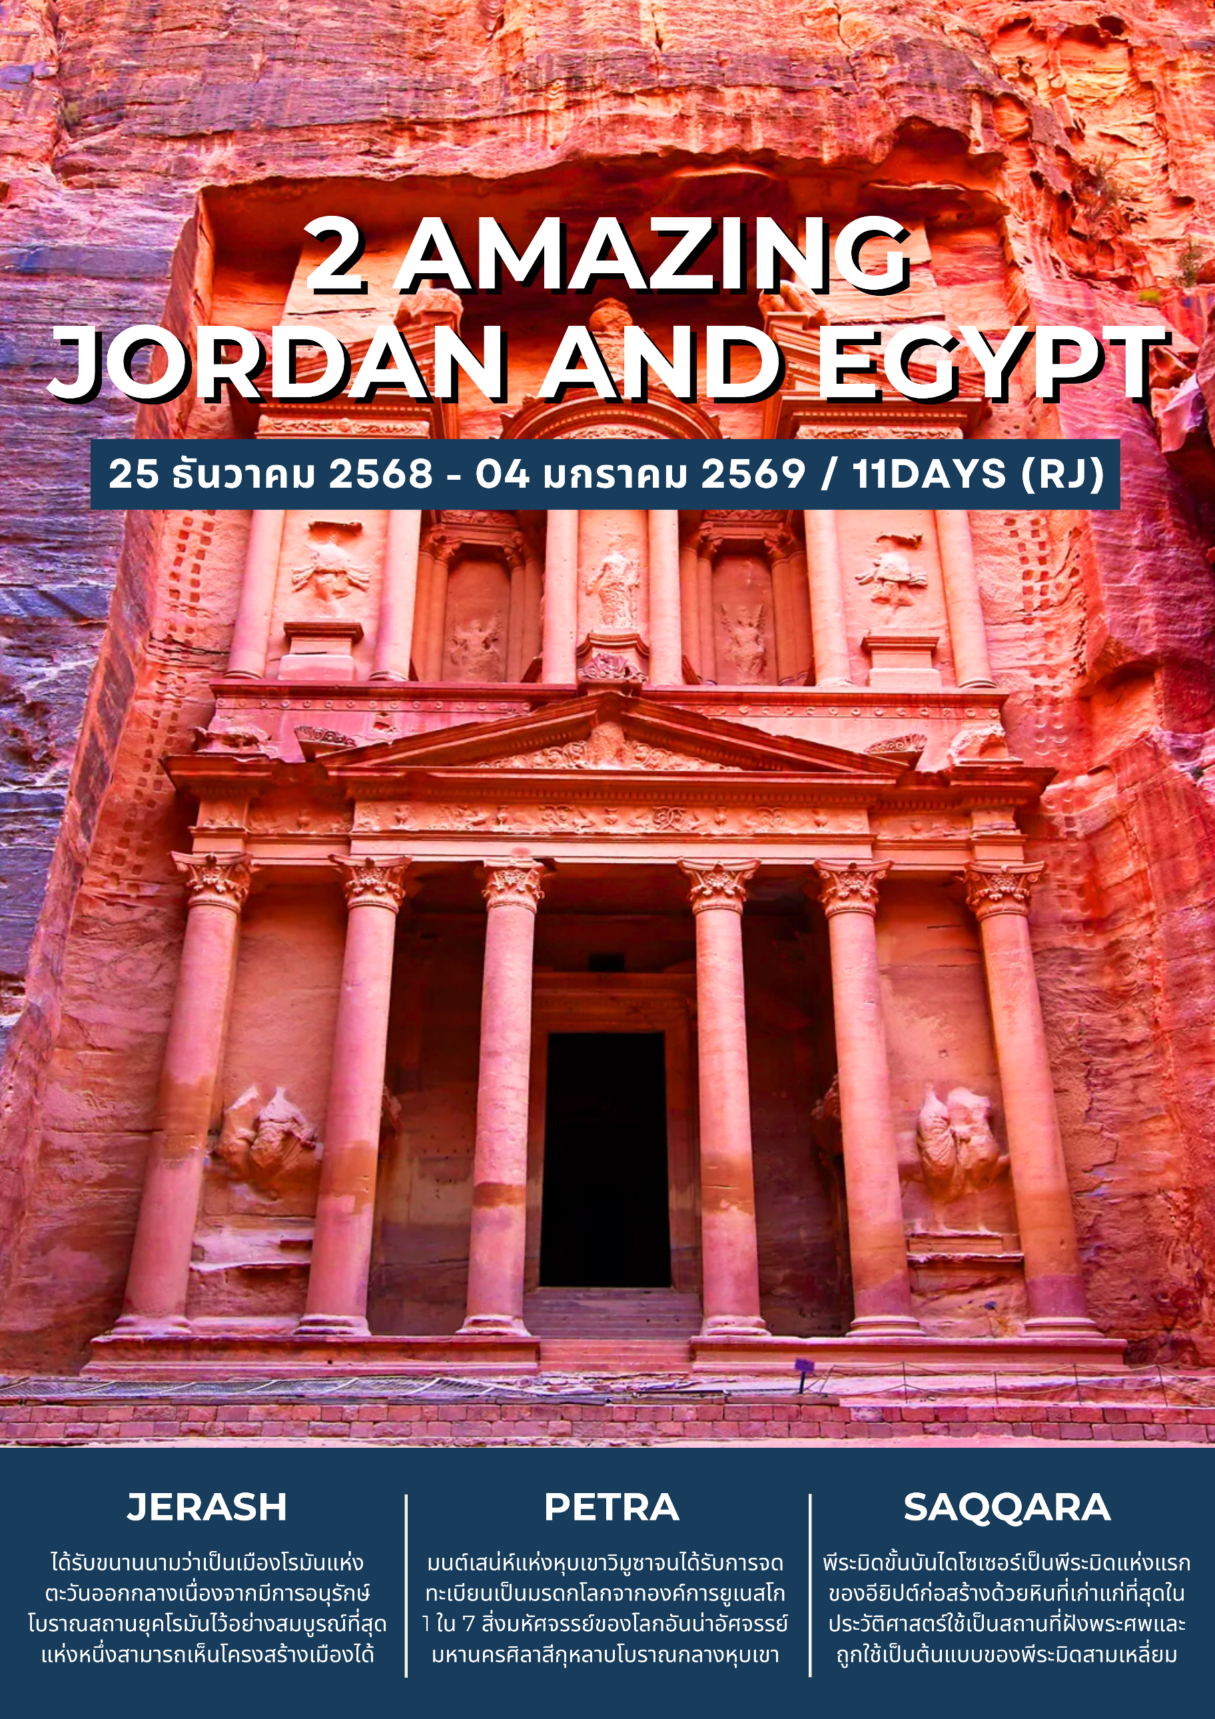

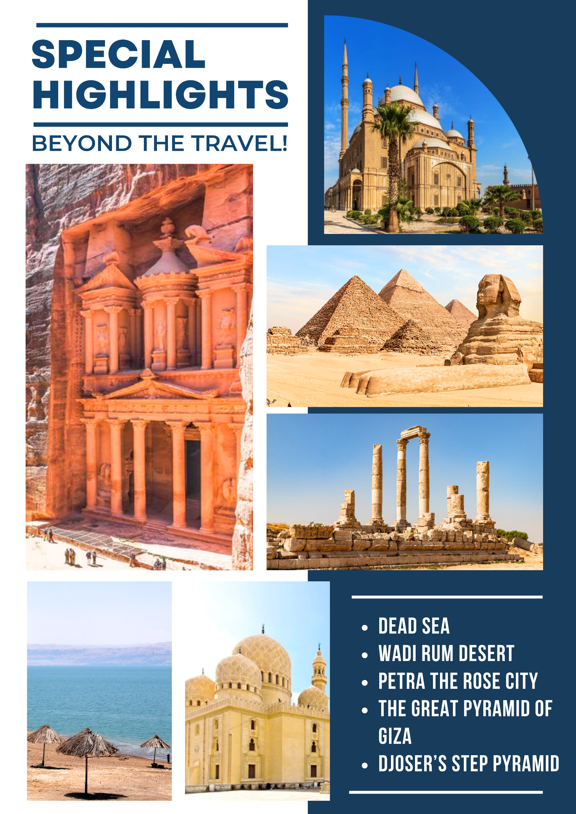

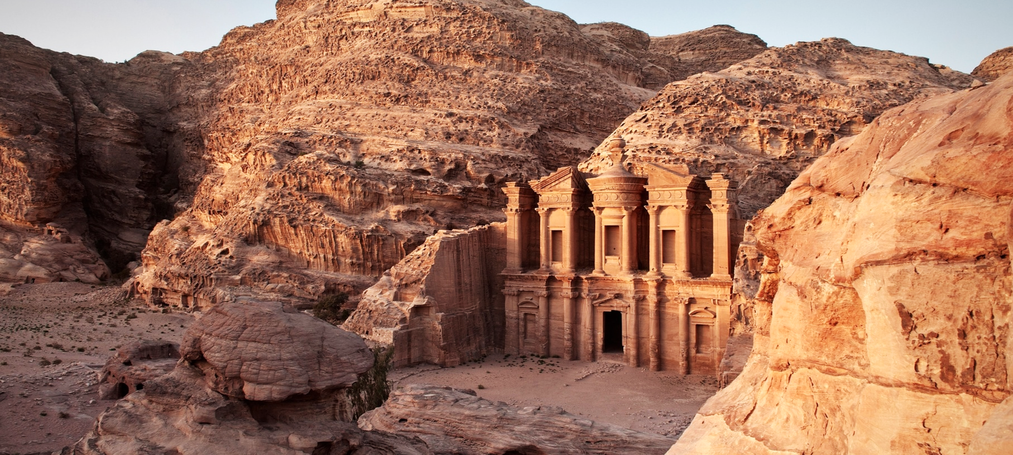

DAY 1
25 DEC 2025
กรุงเทพฯ – สนามบินสุวรรณภูมิ

23.30 น. คณะพบกันที่สนามบินสุวรรณภูมิ อาคารผู้โดยสารขาออก ชั้น 4 ทางเข้าที่ 10 แถว U เคาน์เตอร์ สายการบิน ROYAL JORDANIAN AIRLINES (RJ) เจ้าหน้าที่จากบริษัทฯ คอยต้อนรับ และอำนวยความสะดวกให้ท่านก่อนขึ้นเครื่อง
DAY 2
สนามบินสุวรรณภูมิ – อัมมาน – เจราช – ทะเลเดดซี
26 DEC 2025

03.50 น. นำท่านเดินทางสู่ สนามบินนานาชาติควีน อาเลีย (QUEEN ALIA INTERNATIONAL AIRPORT) กรุงอัมมาน ประเทศจอร์แดน โดยสายการบิน ROYAL JORDANIAN AIRLINES เที่ยวบิน RJ 183
09.30 น. เดินทางถึง สนามบินนานาชาติควีน อาเลีย (QUEEN ALIA INTERNATIONAL AIRPORT) กรุงอัมมาน ประเทศจอร์แดน หลังผ่านพิธีการทางศุลกากรและตรวจคนเข้าเมืองแล้ว นำท่านเดินทางสู่ เมืองเจราช (JERASH) (52 กิโลเมตร)
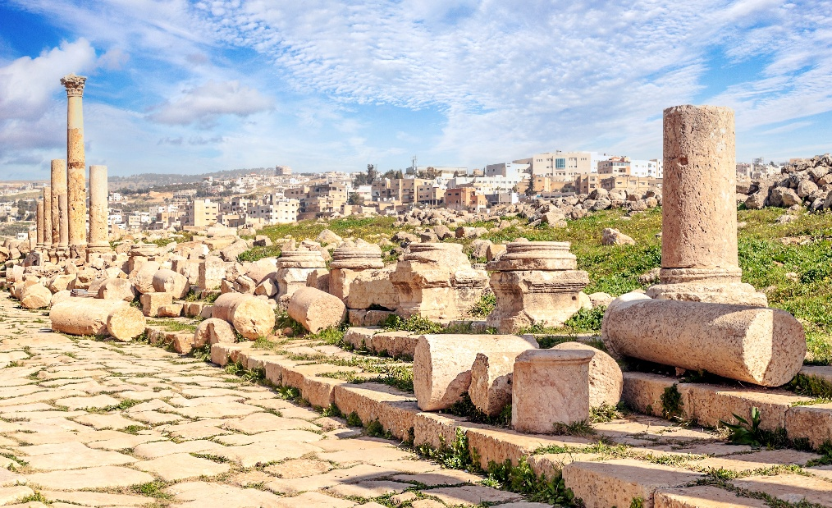
JERASH
หนึ่งในสถานที่ท่องเที่ยวสำคัญของจอร์แดน มีประวัติศาสตร์ยาวนานและได้รับขนานนามว่าเป็น “เมืองโรมันแห่งตะวันออกกลาง” เนื่องจากมีการอนุรักษ์โบราณสถานยุคโรมันไว้อย่างสมบูรณ์ที่สุดแห่งหนึ่ง สามารถเห็นโครงสร้างเมืองโรมันครบถ้วนทั้งถนน วัด โรงละคร ประตูเมือง มีการค้นพบใหม่ในช่วงศตวรรษที่ 19 มีการขุดค้นและบูรณะโบราณสถานขึ้น นำท่านเที่ยวชมเมืองโรมันแห่งเจราช

กลางวัน รับประทานอาหารกลางวัน ณ ภัตตาคารอาหารท้องถิ่น
จากนั้นนำท่านเดินทางสู่ ทะเลเดดซี (DEAD SEA) (28 กิโลเมตร)
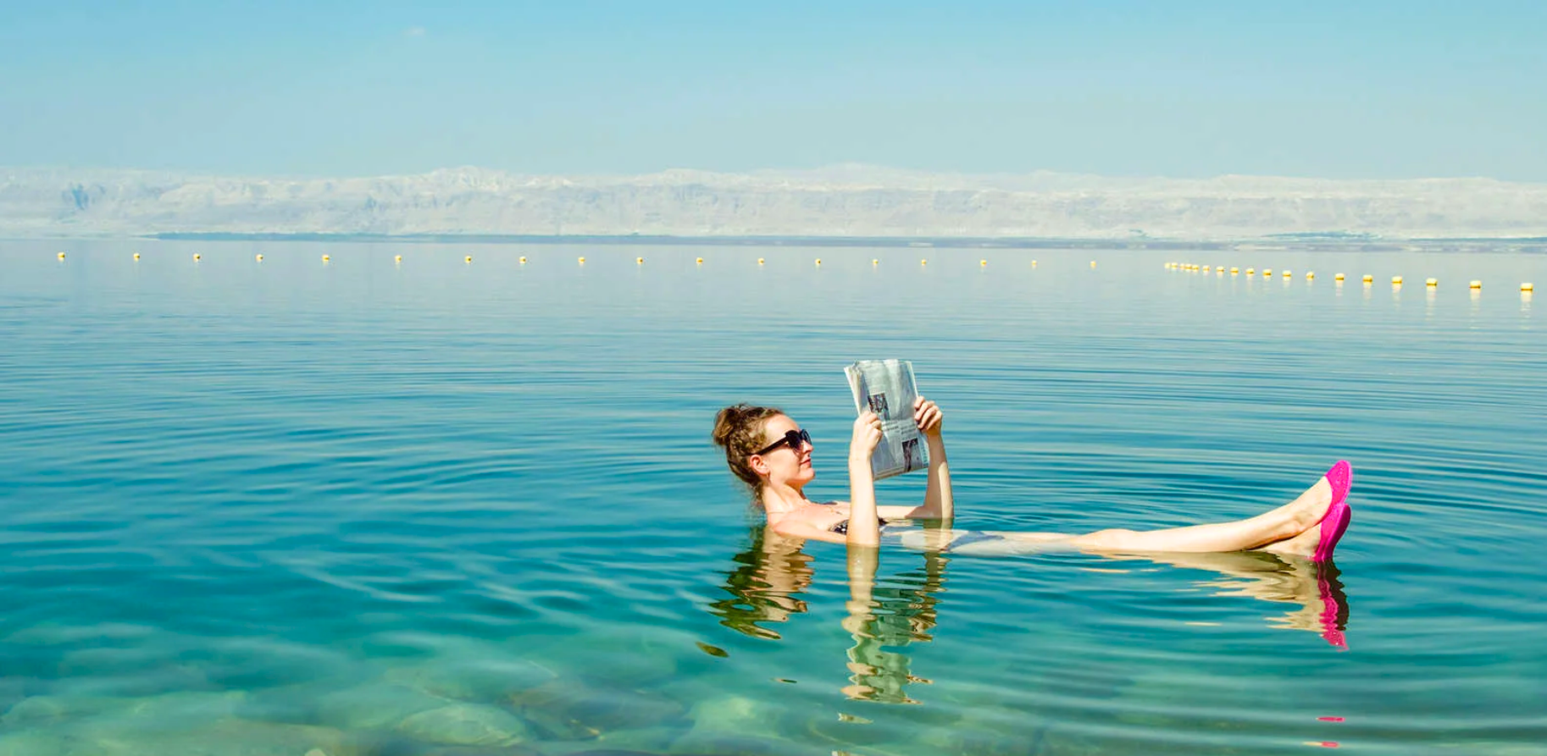

DEAD SEA

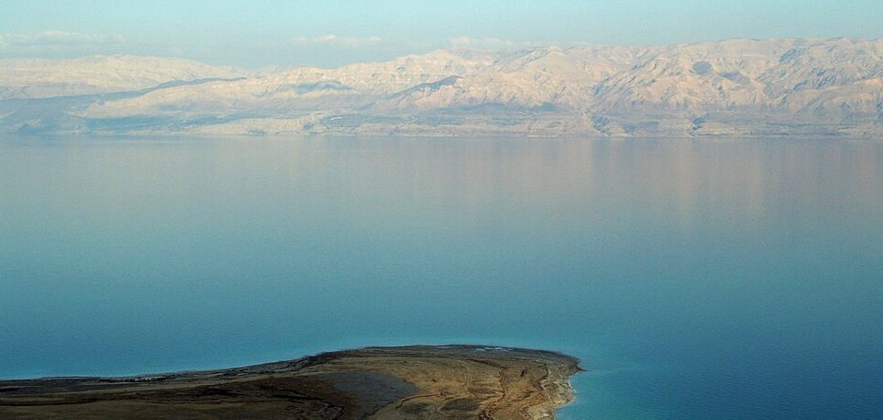
ทะเลที่ได้ชื่อว่าเค็มที่สุดในโลก และสามารถทำให้มนุษย์ลอยน้ำได้โดยไม่ต้องใช้อุปกรณ์ใดๆ เพราะน้ำในทะเลมีความเข้มข้นของเกลือสูงถึง 8-9 เท่าของน้ำทะเลปกติ สิ่งมีชีวิตไม่สามารถอาศัยอยู่ได้ จึงถูกขนานนามว่าเป็นทะเลมรณะ ทะเลเดดซีนับว่าเป็นพื้นที่ที่อยู่ต่ำกว่าระดับน้ำทะเล และมีเกลือละลายอยู่ในน้ำถึง 25%

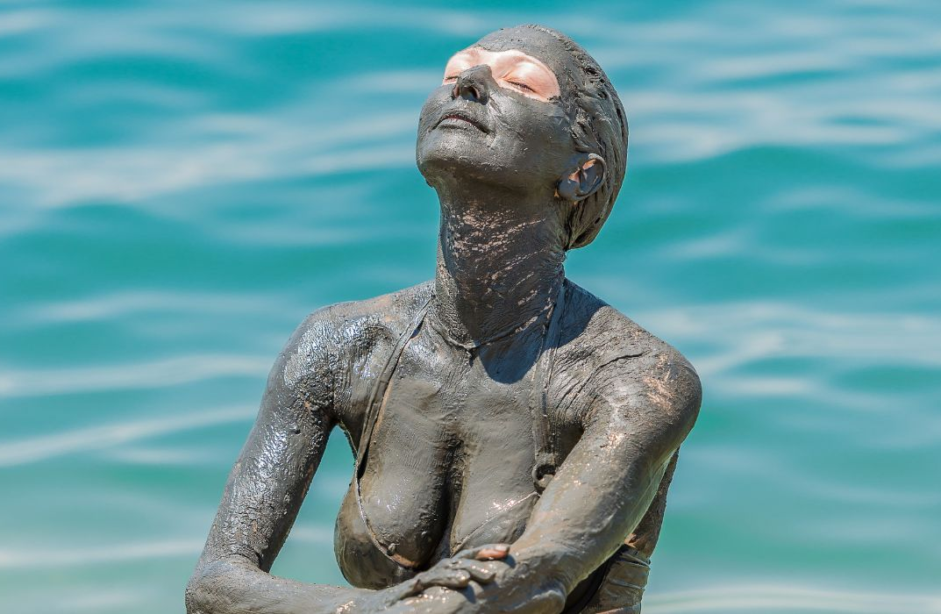
DEAD SEA MUD BATH
การพอกโคลนทะเลเดดซี เป็นโคลนธรรมชาติเพื่อสุขภาพและความสวยความงาม เป็นโคลนจากทะเลน้ำเค็มซึ่งอุดมไปด้วยแร่ธาตุ ตามธรรมชาติ ซึ่งเกิดจากหิมะที่ละลายบนเทือกเขาสูงในประเทศซีเรียและแระเทศจอร์แดนที่พาเอาดินโคลนบริสุทธิ์จากเทือกเขาให้ไหลลงมารวมกันที่ทะเลเดดซีแห่งนี้นับพันปี

ค่ำ รับประทานอาหารค่ำ ณ ห้องอาหารภายในโรงแรม
จากนั้นนำท่านเข้าสู่ที่พักโรงแรม CROWNE PLAZA JORDAN DEAD SEA RESORT & SPA BY IHG หรือเทียบเท่า
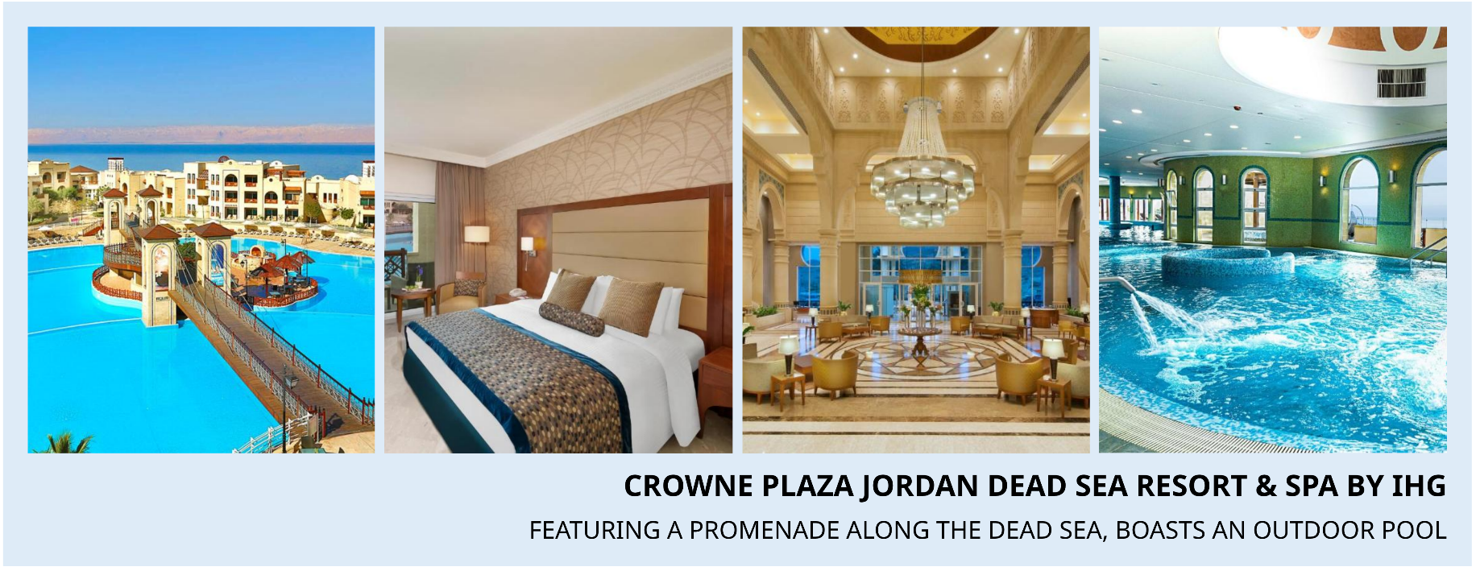

DAY 3
27 DEC 2025
ทะเลเดดซี – เมาท์ เนโบ – มาดาบา – เพตรา

เช้า รับประทานอาหารเช้า ณ ห้องอาหารของโรงแรม
จากนั้นนำท่านเดินทางสู่ เมาท์ เนโบ (MOUNT NEBO) (27 กิโลเมตร)
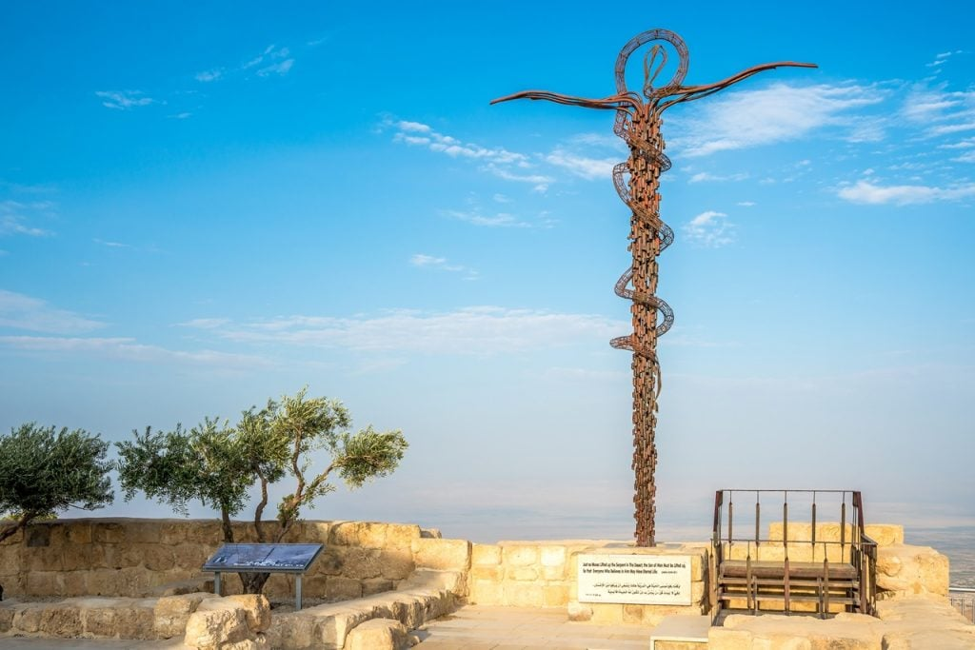
MOUNT NEBO

ยอดเขามาท์เนโบสถานที่สำคัญที่เกี่ยวข้องกับโมเสสซึ่งเป็นที่โมเสสเสียชีวิต ปัจจุบันยังมีหลุมพระศพสถิตอยู่ ณ แห่งนั้น บนยอดเขาเนโบเป็นที่ตั้งของอนุสรณ์ไม้เท้าศักดิ์สิทธิ์แห่งโมเสส ออกแบบเป็นไม้กางเขนซึ่งภายหลังกลายเป็นสัญลักษณ์ของโมเสส และพระเยซู ที่นี่ยังมีโบสถ์แห่งเมาท์เนโบ เป็นโบสถ์กรีก-ออร์ทอดอกซ์แห่งเซนต์จอร์จ สร้างในราวปี ค.ศ. 600 ยุคของไบแซนไทน์ อันเป็นที่ตั้งของภาพโมเสกโบราณที่ใหญ่ที่สุดแห่งหนึ่งในโลก

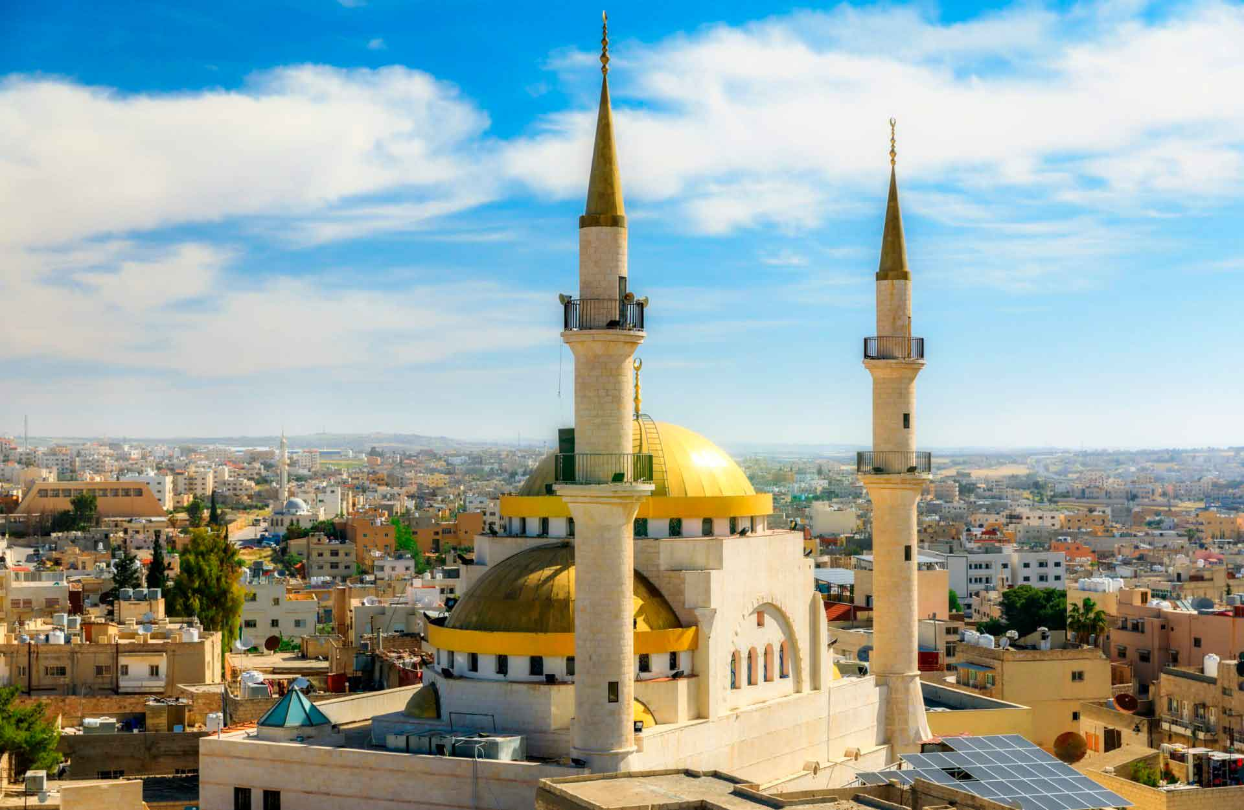
นำท่านเดินทางสู่ เมืองมาดาบา (MADABA) (32 กิโลเมตร)
MADABA
อดีตเส้นทางสำคัญสมัยโรมันดินแดนอันศักดิ์สิทธิ์แห่งเยรูซาเล็มและเมืองแห่งเรื่องราวของโมเสสที่สำคัญทางหน้าประวัติศาสตร์ของศาสนายูดา, คริสต์ และอิสลาม รวมถึง
เป็นศูนย์กลางที่ขึ้นชื่อเรื่องการทำโมเสกเป็นศิลปะการตกแต่งด้วยชิ้นแก้ว, หิน หรือกระเบื้องชิ้นเล็กๆ ใช้ในการตกแต่ง
มหาวิหาร หรือในปัจจุบันใช้ประยุกต์ในการตกแต่งบ้านเรือน
นำท่านเที่ยวชมความสวยงามของเมืองมาดาบา

กลางวัน รับประทานอาหารกลางวัน ณ ภัตตาคารอาหารท้องถิ่นแบบบุฟเฟต์
จากนั้นนำท่านเดินทางสู่ นครเพตรา (PETRA) (220 กิโลเมตร)
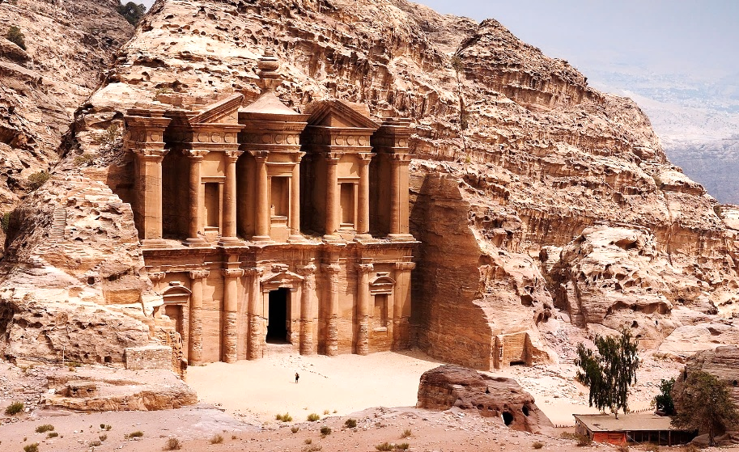
PETRA

1 ใน 7 สิ่งมหัศจรรย์ของโลกอันน่าอัศจรรย์ ซึ่งนอกจากจะขนานนามว่า “นครศิลาสีกุหลาบ THE ROSE CITY” และยัง
มีอีกฉายาว่า “นครที่สูญหายไป THE LOST CITY” มหานครศิลาสีกุหลาบโบราณท่ามกลางหุบเขาวาดี มูซา ที่เกิดจากการสร้างสรรค์โดยธรรมชาติ และยังมีหน้าผาที่แกะสลักด้วย
ความปราณีตบรรจง

ค่ำ รับประทานอาหารค่ำ ณ ห้องอาหารภายในโรงแรม
จากนั้นนำท่านเข้าสู่ที่พักโรงแรม MÖVENPICK RESORT PETRA หรือเทียบเท่า
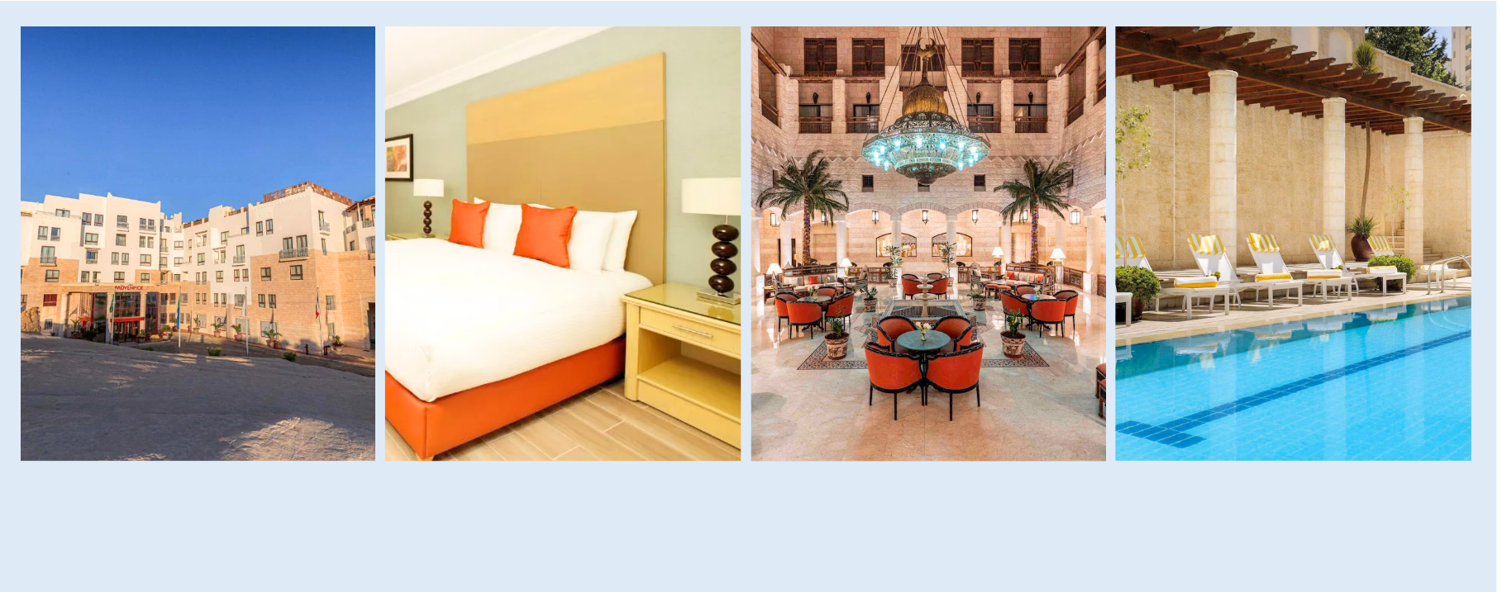

MÖVENPICK RESORT PETRA
LOCATED AT THE ENTRANCE TO THE ANCIENT CITY OF PETRA AND RELAX IN THE OUTDOOR POOL

28 DEC 2025
เพตรา – ทะเลทรายวาดิรัม
DAY 4

เช้า รับประทานอาหารเช้า ณ ห้องอาหารของโรงแรม
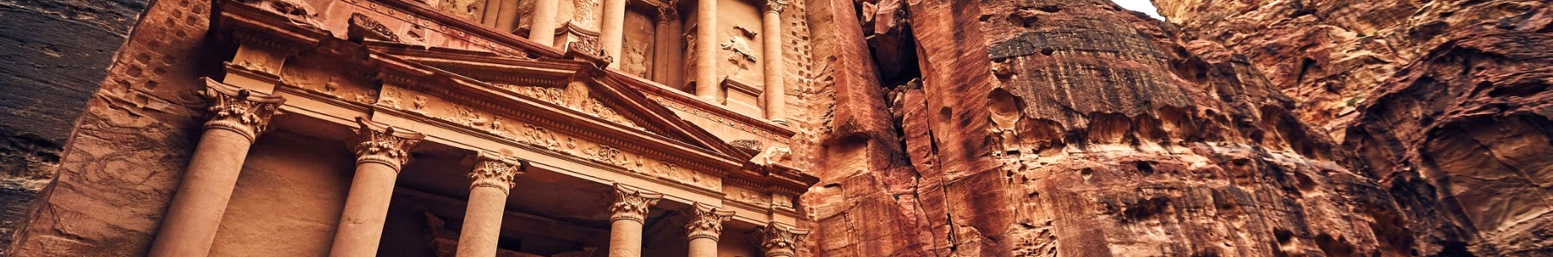
จากนั้นนำท่านเข้าชม นครเพตรา (PETRA) สัมผัสกับ “นครศิลาสีกุหลาบ THE ROSE CITY”

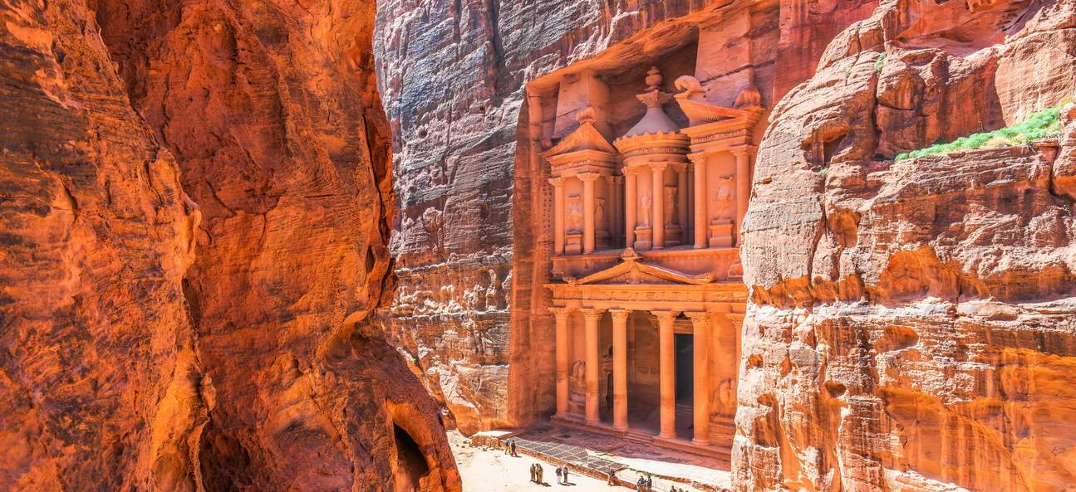

PETRA THE ROSE CITY

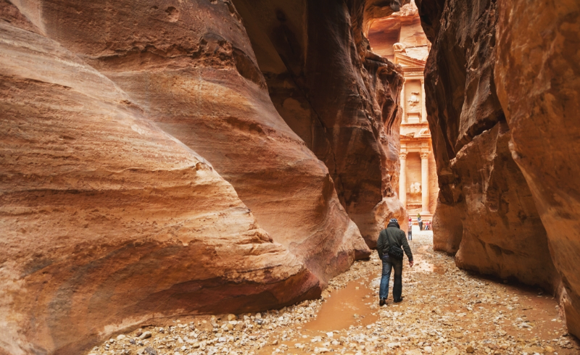

มนต์เสน่ห์แห่งหุบเขาวิมูซา จนได้รับการจดทะเบียนเป็นมรดกโลกจากองค์การยูเนสโก และยังได้รับการคัดเลือกจากนิตยสาร SMITHSONIAN ให้เป็น 1 ใน 28 สถานที่ต้องไปเยือนสักครั้งในชีวิต ระหว่างทางเข้าชมท่านจะได้พบกับความมหัศจรรย์ของภูเขาที่แปลกตา ที่เกิดจากแยกตัวของเปลือกโลกและการซัดเซาะของน้ำที่เกิดเมื่อหลายล้านปีก่อนเรียกว่า ซอกหินซิค (THE SIQ) ที่ปลายทางของช่องเขา ท่านจะได้พบกับความสวยงามของ มหาวิหารศักดิ์สิทธิ์ อัล – คาซเนท์ (AL-KHAZNEH / TREASURY) วิหารที่เจาะหน้าผาหินและแกะสลัก ความสูงถึง 40 เมตร ของภูเขาที่มีลักษณะเป็นภูเขาสีชมพูทั้งลูก โดดเด่นด้วยเอกลักษณ์ของสถาปัตยกรรมของอียิปต์และโรมัน
(หมายเหตุ : การเดินทางเข้าชมทางบริษัทได้อำนวยความสะดวกให้แก่ท่านทั้งไป-กลับ)

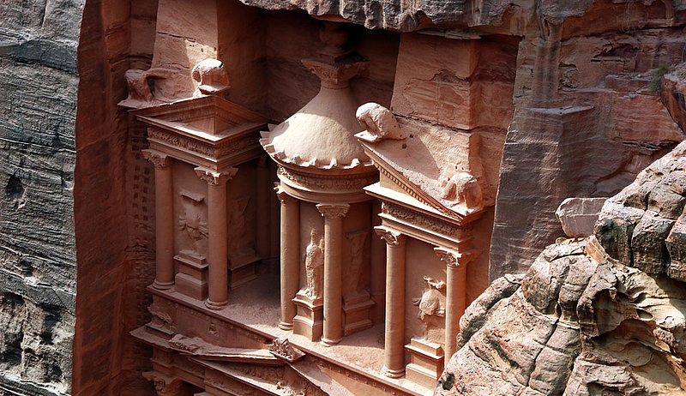

กลางวัน รับประทานอาหารกลางวัน ณ ภัตตาคารอาหารจอร์แดนท้องถิ่น
จากนั้นนำท่านเดินทางสู่ ทะเลทรายวาดิรัม (WADI RUM DESERT) (108 กิโลเมตร)
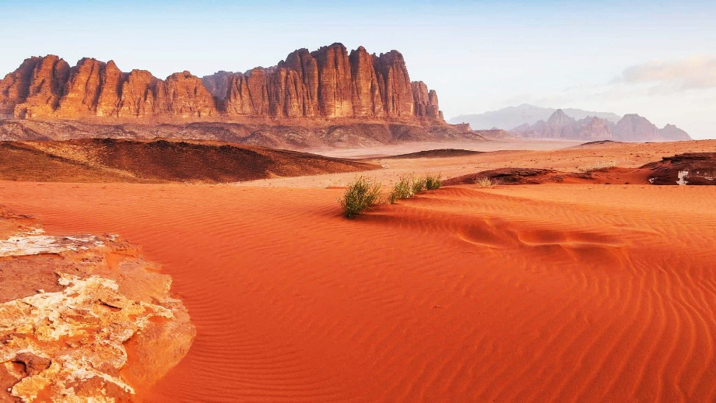
WADI RUM DESERT

สถานที่ที่มีความเชื่อเล่าต่อกันมาว่าทะเลทรายแห่งนี้มีมนุษย์อาศัยก่อนคริสตกาลมาแล้วมากกว่า 8,000 ปี นอกจากนี้ความสวยงามของทะเลทรายแห่งนี้ยังเคยถูกนำมาใช้เป็นสถานที่ถ่ายทำหนังฮอลลีวูดชื่อดังเรื่อง LAWRENCE OF ARABIA และเป็นสถานที่ท่องเที่ยวยอดฮิตอีกด้วย
ค่ำ รับประทานอาหารค่ำ ณ ห้องอาหารภายในโรงแรม
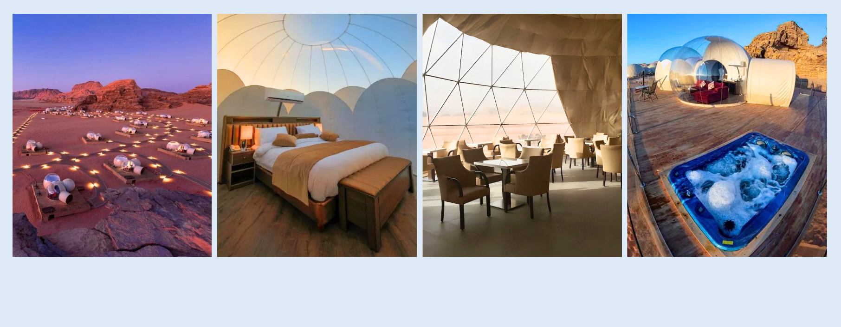
จากนั้นนำท่านเข้าสู่ที่พักโรงแรม WADI RUM BUBBLE LUXOTEL หรือเทียบเท่า

WADI RUM BUBBLE LUXOTEL
BUBBLE TENT STYLE ACCOMMODATION IS LOCATED IN THE HEART OF THE WADI RAM DESERT

DAY 5
ทะเลทรายวาดิรัม – WADI RUM TOUR – อัมมาน
29 DEC 2025

เช้า รับประทานอาหารเช้า ณ ห้องอาหารของโรงแรม
จากนั้นนำท่านเที่ยวชมความสวยงามโดยรอบของทะเลทราบวาดิรัม
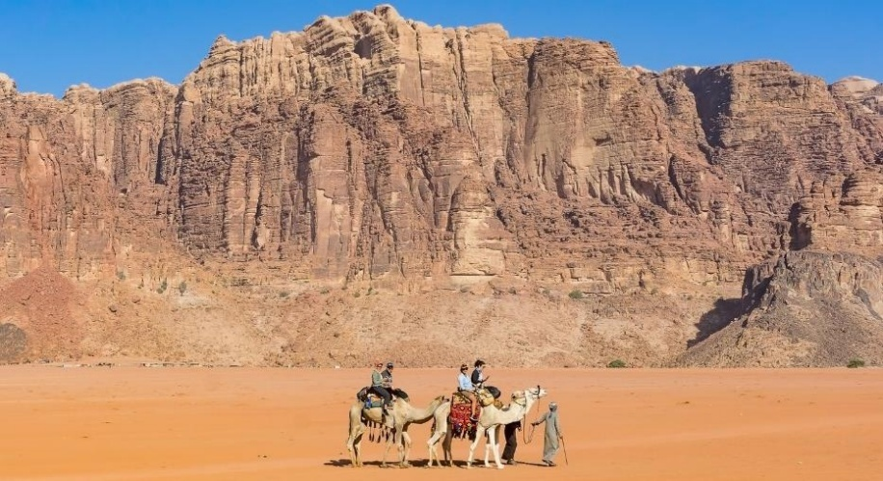
CAMEL RIDE

นำท่านขี่อูฐชมความสวยงามของทะเลทรายวาดิรัม เป็นหนึ่งในประสบการณ์ที่งดงามและน่าหลงใหลที่สุดในจอร์แดน เมื่อท่านอยู่บนหลังอูฐทะเลทรายกว้างใหญ่สุดลูกตา ผืนทรายสีแดงสะท้อนกับแสงแดด

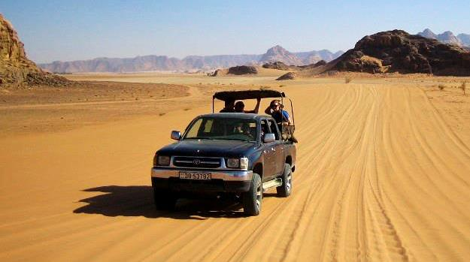
4WD DESERT TOUR

จากนั้นนำท่านตะลุยทะเลทรายที่ขึ้นชื่อว่าสวยที่สุดในโลกแห่งหนึ่ง รถ 4WD เคลื่อนตัวไปตามเนินทราย สองข้างทางคือภูเขาหินตั้งตระหงง่านเป็นฉากหลัง ภายใต้แสงแดดที่เปลี่ยนมุมในแต่ละช่วงเวลา

กลางวัน รับประทานอาหารกลางวัน ณ ภัตตาคารอาหารท้องถิ่น
จนได้เวลาอันสมควรนำท่านเดินทางสู่ กรุงอัมมาน (AMMAN) (315 กิโลเมตร)
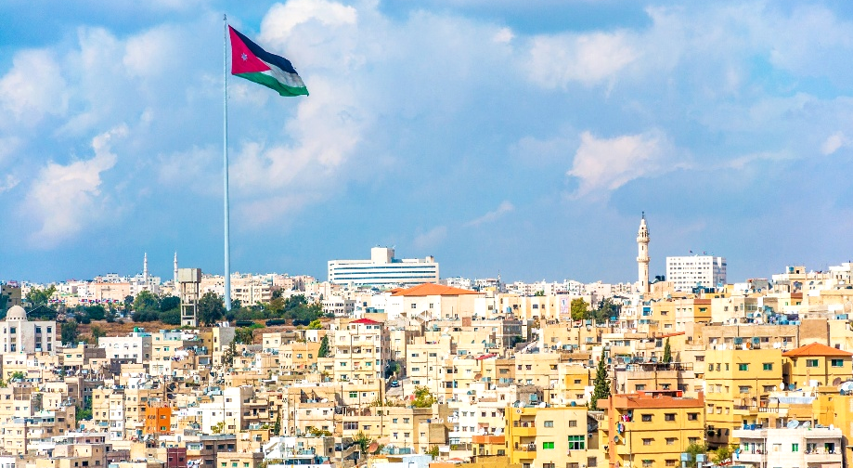
AMMAN

เมืองหลวงของประเทศจอร์แดน หัวใจของอารยธรรมและความทันสมัยที่ผสมผสานกันอย่างกลมกลืน เป็นเมืองที่มีประวัติศาสตร์ยาวนานกว่า 7,000 ปี เคยเป็นเมืองโบราณชื่อว่า รับบาธอัมมาน ในยุคอาณาจักรอัมโมไนต์และต่อมาเป็นเมืองโรมันชื่อ ฟิลาเดลเฟีย

ค่ำ รับประทานอาหารค่ำ ณ ห้องอาหารภายในโรงแรม
จากนั้นนำท่านเข้าสู่ที่พักโรงแรม HILTON AMMAN หรือเทียบเท่า
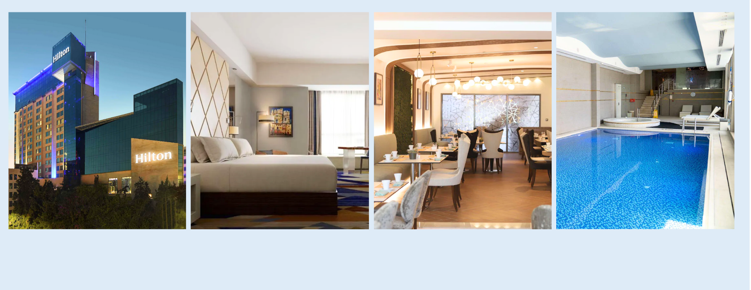

HILTON AMMAN
CONTEMPORARY DESIGNED HOTEL WITHIN A WALKING DISTANCE FROM SHOPPING CENTERS

อัมมาน – ชมเมือง – RAINBOW STREET – สนามบิน
– ไคโร
DAY 6
30 DEC 2025

เช้า รับประทานอาหารเช้า ณ ห้องอาหารของโรงแรม
จากนั้นนำท่านเดินทางสู่ ป้อมปราการแห่งอัมมาน (AMMAN CITADEL)
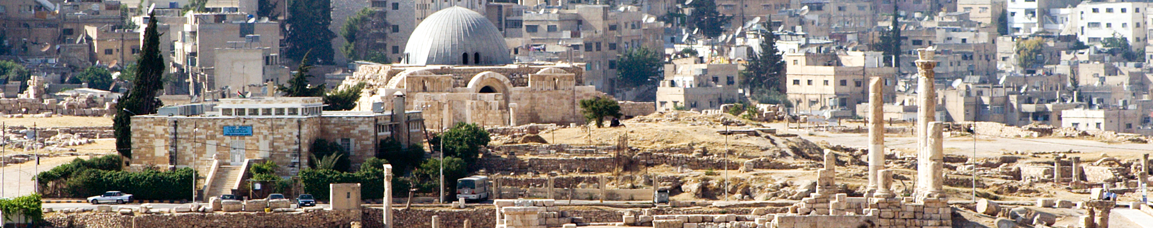

AMMAN CITADEL

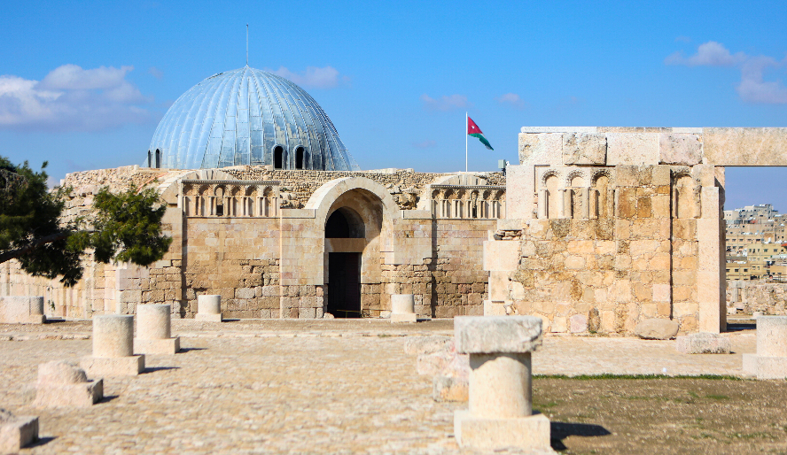
ป้อมปราการแห่งอัมมาน อันเป็นศูนย์กลางดั้งเดิมและเป็นที่ตั้งของสถานที่สำคัญของเมืองอัมมานมากมาย เป็นจุดที่สามารถมองเห็นทัศนียภาพของเมืองรอบทิศ มีประวัติศาสตร์ยาวนานกว่า 7,000 ปี ตั้งแต่ยุคหินใหม่, ยุคเหล็ก ไปจนถึงยุคโรมัน ไบแซนไทน์ และอิสลาม ป้อมปราการแห่งนี้ไม่ได้เป็นแค่กองซากหินเก่า แต่คือบันทึกของอารยธรรมที่ยังยืนอยู่กลางเมืองยุคใหม่

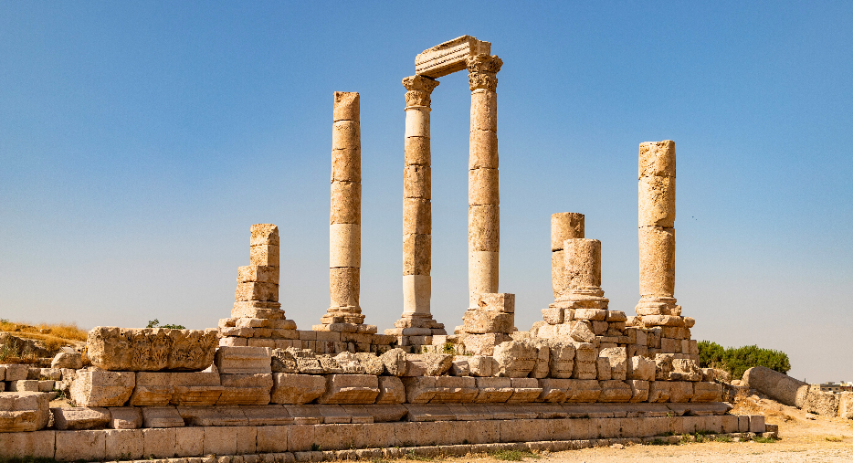
TEMPLE OF HERCULES

นำท่านชมความสวยงามของวิหารเฮอร์คิวลีส สร้างขึ้นในยุคจักรพรรดิ MARCUS AURELIUS เดิมเชื่อว่าเป็นวิหารใหญ่ที่งดงามมาก ปัจจุบันยังเห็นเสาโรมันขนาดใหญ่ 6 ต้น

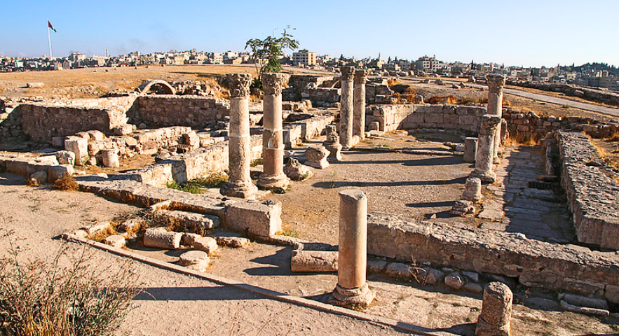
BYZANTINE CHURCH

จากนั้นนำท่านเที่ยวชม โบสถ์ไบแซนไทน์ ซากโบสถ์จากศตวรรษที่ 6 ที่ยังคงหลงเหลือร่องรอยฐานเสาและผนังบางส่วน แสดงให้เห็นถึงช่วงเวลาที่ศาสนาคริสต์มีอิทธิพลในภูมิภานแห่งนี้

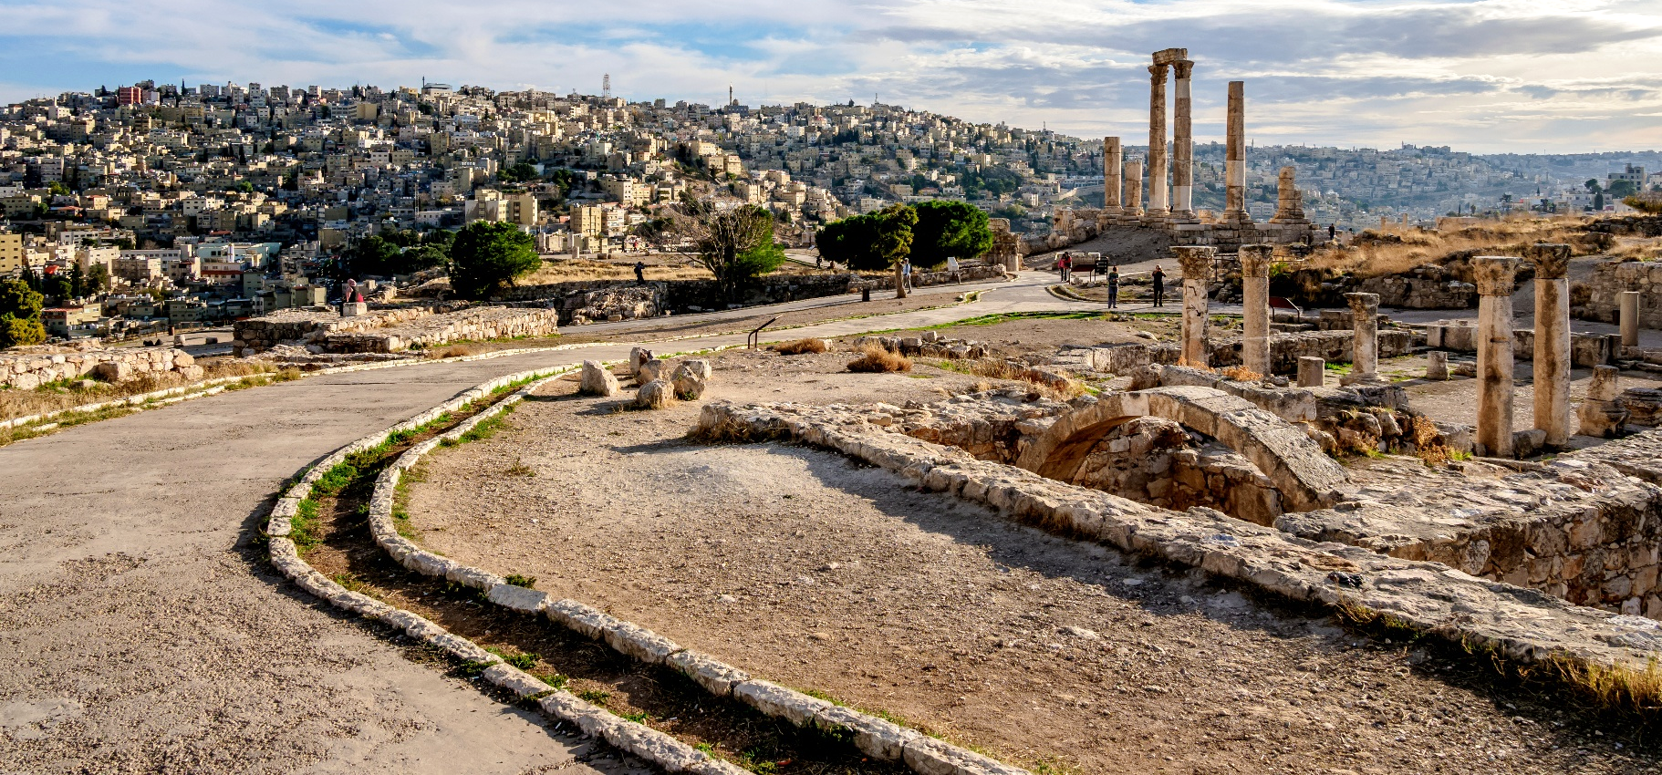
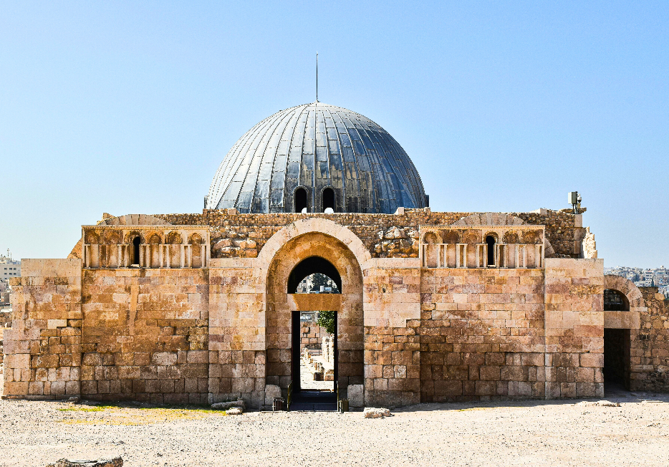
UMAYYAD PALACE
นำท่านชม พระราชวังอุมัยยะห์ หนึ่งในโบราณสถานสำคัญที่หลงเหลือจากยุคทองของราชวงศ์อุมัยยะห์ ซึ่งเคบปกครองโลกอิสลามอย่างกว้างขวางในช่วงศตวรรษที่ 7-8 จุดเด่นมีอาคารโดมกลางเป็นโถงทางเข้าขนาดใหญ่ที่มีลักษณะสถาปัตยกรรม โดมไม้แบบอิสลามยุคต้น โครงสร้างเดิมพังทลายไปแล้ว แต่ได้รับการบูรณะขึ้นใหม่โดยนักโบราณคดี

กลางวัน รับประทานอาหารกลางวัน ณ ภัตตาคาร
จากนั้นนำท่านเดินทางสู่ RAINBOW STREET เสน่ห์ร่วมสมัยกลางกรุงอัมมาน ถนนสายวัฒนธรรม ศิลปะ และไลฟ์สไตล์ ที่มีชีวิตชีวาที่สุดสายหนึ่งในกรุงอัมมาน อาคารเก่าแก่สไตล์อาหรับผสมยุโรป รวมถึงมีทั้งคาเฟ่โฮมเมด ร้านขายของที่ระลึก
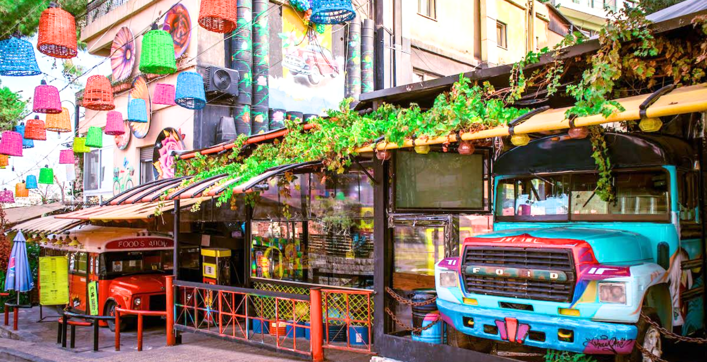

จนได้เวลาอันสมควร นำท่านเดินทางสสู่สนามบิน
18.10 น. นำท่านเดินทางสู่ ท่าอากาศยานนานาชาติไคโร (CAIRO INTERNATIONAL AIRPORT) ประเทศ อียิปต์ โดยสายการบิน ROYAL JORDANIAN AIRLINES เที่ยวบินที่ RJ 505
18.50 น. เดินทางถึง ท่าอากาศยานนานาชาติไคโร (CAIRO INTERNATIONAL AIRPORT) ประเทศ อียิปต์ หลังผ่านพิธีการทางศุลกากรและตรวจคนเข้าเมืองแล้วนำท่านรับประทานอาหารค่ำ

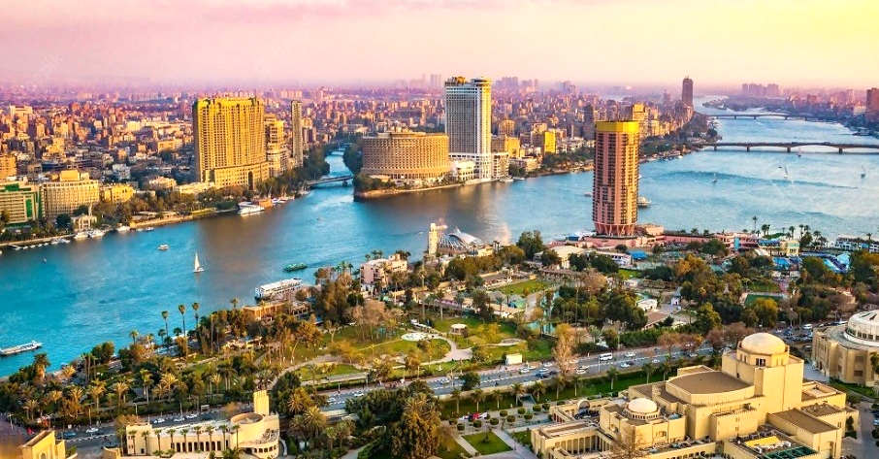
เมืองหลวงและมหานครที่ใหญ่ที่สุดของประเทศอียิปต์
โดยตั้งอยู่ใกล้กับสามเหลี่ยมแม่น้ำไนล์ เป็นมหานครที่เต็ม
ไปด้วยประวัติศาสตร์อันยาวนาน และมีสถาปัตยกรรม
ที่ยังคงความสวยงาม รวมถึงความดั้งเดิมเอาไว้อีกด้วย
CAIRO

ค่ำ รับประทานอาหารค่ำ ณ ห้องอาหารภายในโรงแรม
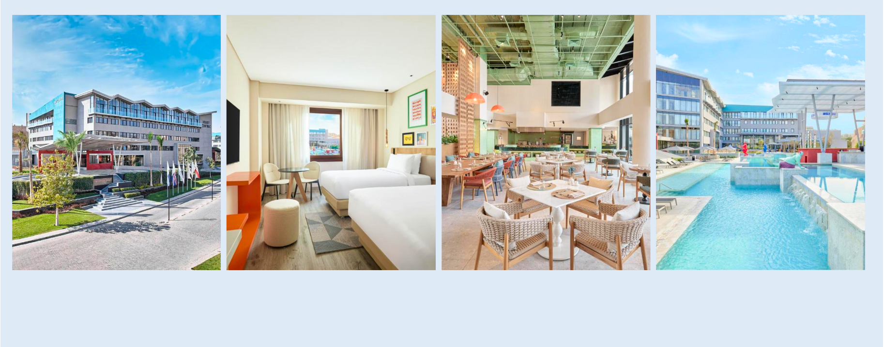
จากนั้นนำท่านเข้าสู่ที่พักโรงแรม HYATT CENTRIC CAIRO WEST (พัก 3 คืน) หรือเทียบเท่า

HYATT CENTRIC CAIRO WEST
HOTELS IN EGYPT THAT FOCUS ON ART IS AN IMPORTANT HEART OF DESIGN

DAY 7
31 DEC 2025
ไคโร – ซัคคารา – เมมฟิส – พิพิธภัณฑ์แห่งชาติอารยธรรมอียิปต์ – ตลาดขันเอล-กาลิลี

เช้า รับประทานอาหารเช้า ณ ห้องอาหารของโรงแรม
จากนั้นนำท่านเดินทางสู่ เมืองโบราณซัคคารา (SAQQARA) เพื่อเยี่ยมชม พีระมิดขั้นบันไดโซเซอร์ (DJOSER’S STEP PYRAMID) สุสานในเมืองอียิปต์โบราณที่มีอาคารก่อสร้างที่สร้างด้วยหินที่เก่าแก่ที่สุดในประวัติศาสตร์
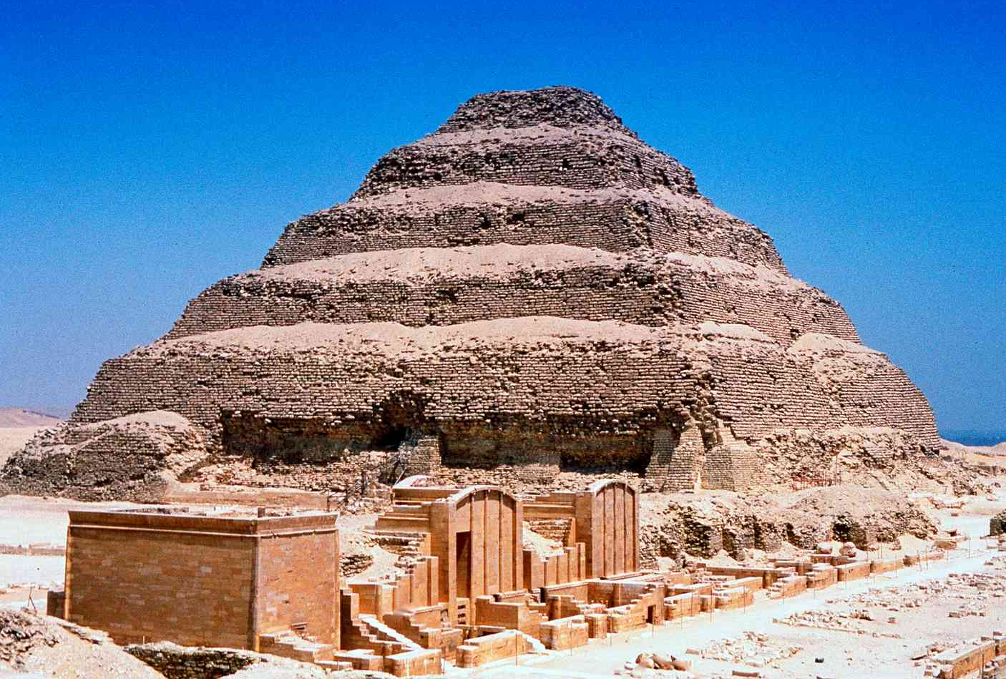
DJOSER’S STEP PYRAMID

พีระมิดแห่งแรกของอียิปต์ ใช้เป็นสถานที่ฝังพระศพของฟาโรห์โซเซอร์ (PHARAOH DJOSER) และได้ถูกใช้เป็นต้นแบบของพีระมิดสามเหลี่ยม ในยุคต่อมาพีระมิดแห่งนี้มีอายุเก่าแก่กว่า 4,600 ปี ถือได้ว่าเป็นพีระมิดที่เก่าแก่ที่สุดของอียิปต์อีกด้วย

นำท่านเดินทางสู่ เมืองเมมฟิส (MEMPHIS) เมืองหลวงเก่าแก่แห่งแรกในยุคอียิปต์โบราณที่เก่าแก่กว่า 5,000 ปี
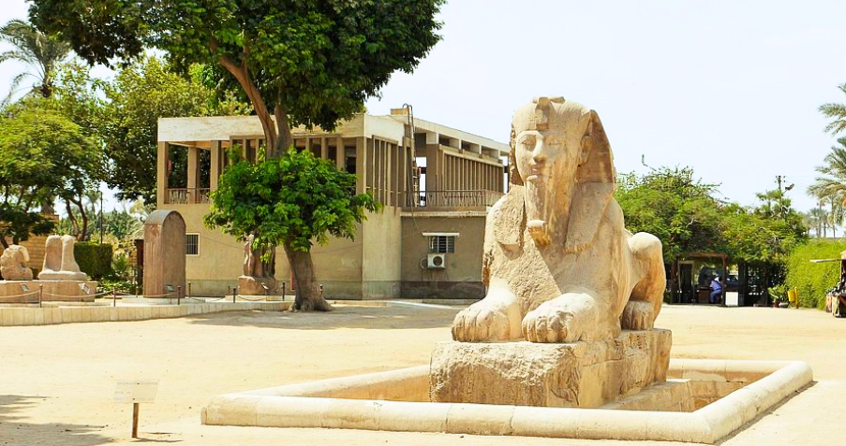
MEMPHIS

อดีตเมืองหลวงในช่วงยุคอียิปต์โบราณ มีความสำคัญทางประวัติศาสตร์ของอียิปต์เป็นอย่างมาก มีสถานที่โบราณที่สำคัญทางประวัติศาสตร์ ไม่ว่าจะเป็นพีระมิด สุสาน ฯลฯ
แล้วยังมีเขตโบราณคดีที่ได้รับการขึ้นทะเบียนเป็นมรดกโลก

นำท่านเที่ยวชม พิพิธภัณฑ์กลางแจ้งเมมฟิส (MEMPHIS OPEN AIR PYRAMID)
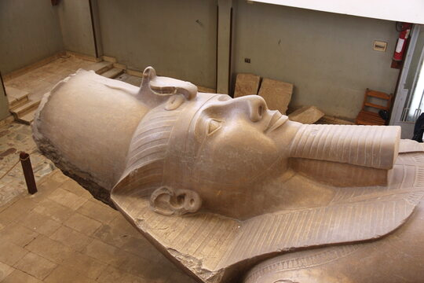
MEMPHIS OPEN AIR PYRAMID

หรือที่รู้จักกันในชื่อพิพิธภัณฑ์มิตเรฮินา เป็นแหล่งโบราณคดีสำคัญที่ตั้งอยู่ในหมู่บ้านมิตเรฮินา ที่นี่เคยเป็นเมืองหลวงแห่งแรกของอียิปต์โบราณสมัยราชวงศ์ที่ 1 ไฮไลต์ของพิพิธภัณฑ์คือรูปปั้นหินปูนขนาดใหญ่ของฟาโรห์รามเลสที่ 2 แต่ปัจจุบันขาดส่วนขา ทำให้จัดแสดงในแนวนอนภายในอาคารครอบแก้ว

กลางวัน รับประทานอาหารกลางวัน ณ ภัตตาคาร
จากนั้นนำท่านเที่ยวชม พิพิธภัณฑ์แห่งชาติอารยธรรมอียิปต์ (THE NATIONAL MUSEUM OF EGYPTIAN CIVILIZATION)
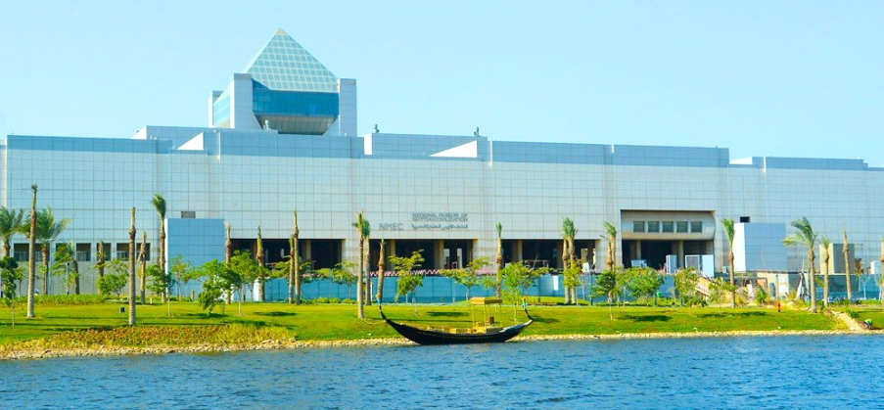
พิพิธภัณฑ์ขนาดใหญ่ที่ก่อตั้งขึ้นโดยความร่วมมือจากองค์การยูเนสโก เพื่อนำเสนออารยธรรมอียิปต์ ตั้งแต่สมัยก่อนประวัติศาสตร์จนถึงปัจจุบัน ด้านหน้าบริเวณสนามหญ้าของพิพิธภัณฑ์สามารถมองเห็นวิวทะเลสาบอิน เอล-ซิรา (AIN AL-SIRA LAKE) ภายในมีการจัดเก็บรวมรวมโบราณวัตถุจำนวนกว่า 50,000 ชิ้น โดยได้มีการจัดแสดงมัมมี่ของกษัตริย์และราชินีแห่งอียิปต์โบราณ รูปปั้นของฟาโรห์ เสื้อผ้าเครื่องแต่งกาย สิ่งของ และอื่นๆ อีกมากมาย รวมถึงการจัดแสดงวิวัฒนาการความก้าวหน้าด้านการแพทย์ของอียิปต์

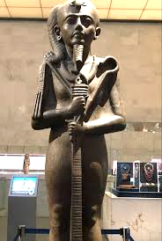
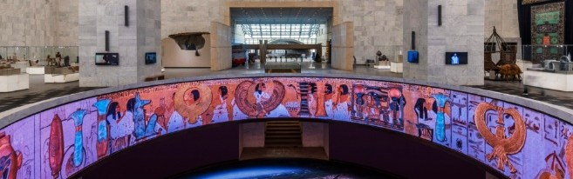

นำท่านเที่ยวชมและช้อปปิ้ง ตลาดขันเอล-กาลิลี (KHAN EL-KHALILI) ตลาดที่มีชื่อเสียงเก่าแก่ในกรุงไคโร ภายในตลาดมีตรอกซอกซอยและอาคารเก่าแก่ที่ยังคงเอกลักษณ์ของสถาปัตยกรรมอิสลาม มีสินค้าดั้งเดิมของอียิปต์แท้ๆ อาทิเช่น โคมไฟอาหรับ พรม งานฝีมือ เครื่องเทศ และน้ำหอม
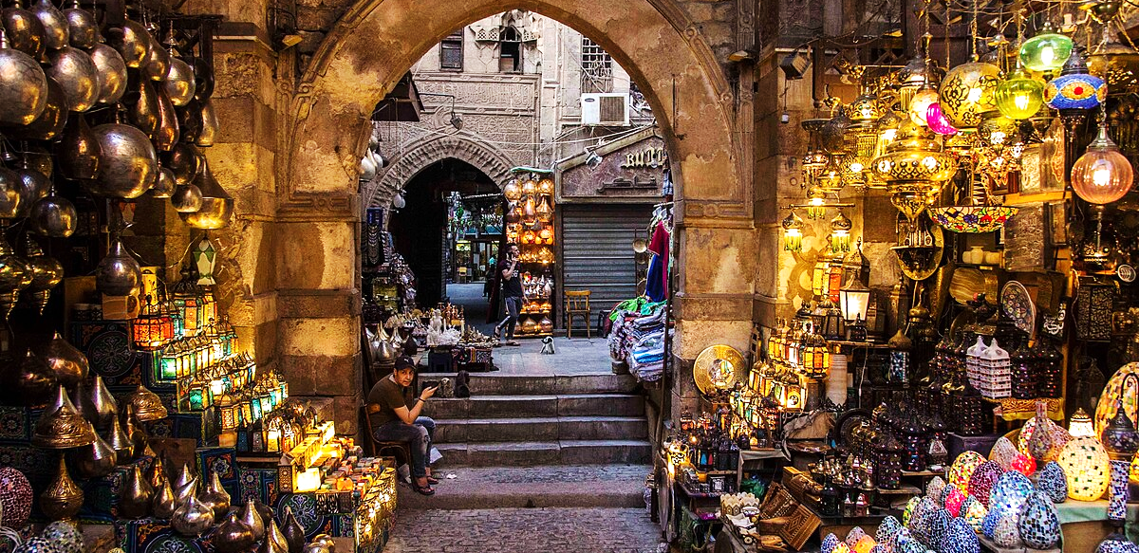

ค่ำ รับประทานอาหารค่ำแบบ GALA DINNER ณ ห้องอาหารภายในโรงแรม
จากนั้นนำท่านเข้าสู่ที่พักโรงแรม HYATT CENTRIC CAIRO WEST (พักคืนที่ 2) หรือเทียบเท่า
ไคโร – กีซา – มหาพีระมิดแห่งกีซา – ขี่อูฐชมพีระมิด
– พิพิธภัณฑ์อียิปต์
DAY 8
01 JAN 2026

เช้า รับประทานอาหารเช้า ณ ห้องอาหารของโรงแรม
จากนั้นนำท่านเดินทางสู่ เมืองกีซา (GIZA) เพื่อเที่ยวชมความสวยงามของ มหาพีระมิดแห่งกีซา (THE GREAT PYRAMIDS OF GIZA)
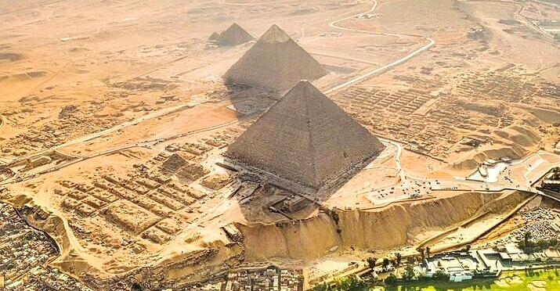
GIZA
เมืองที่ตั้งอยู่ทางฝั่งตะวันตกของแม่น้ำไนล์ใกล้กับกรุงไคโร
เป็นเมืองที่มีชื่อเสียงอย่างมาก เนื่องจากมีสถานที่สิ่งก่อสร้าง
โบราณอยู่ในเมืองแห่งนี้ จึงเป็นเมืองที่เต็มไปด้วยมนต์เสน่ห์
ของประวัติศาสตร์ กลิ่นอายอารยธรรมของอียิปต์โบราณ

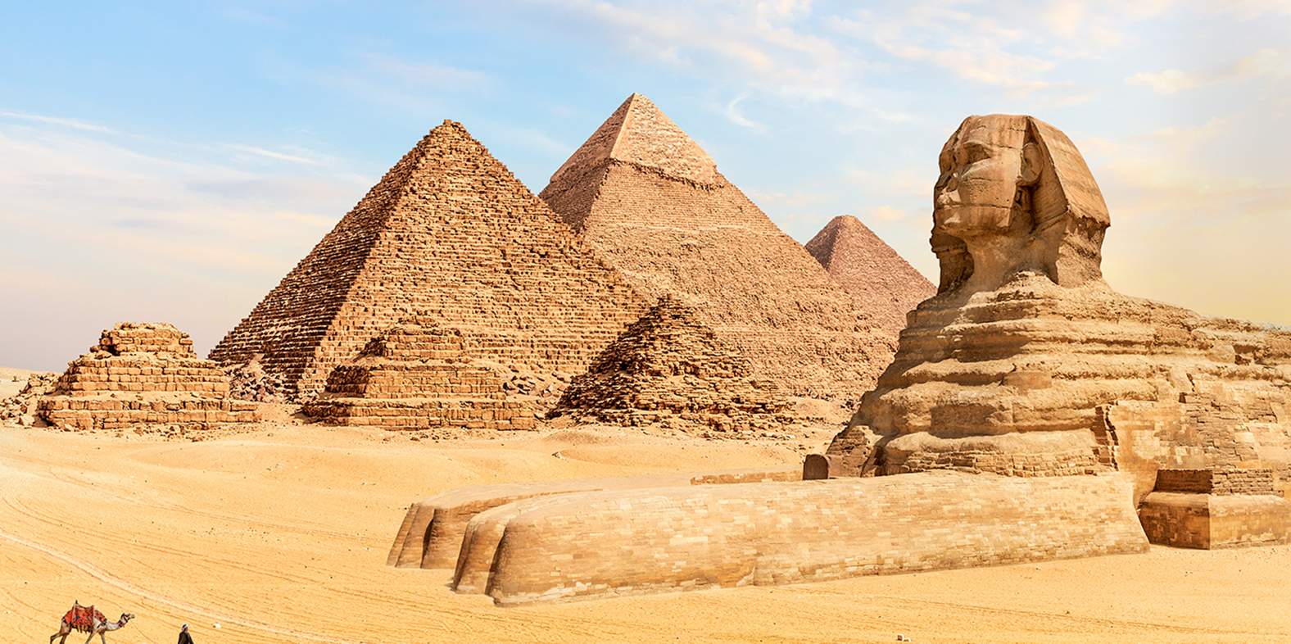

THE GREAT PYRAMID OF GIZA

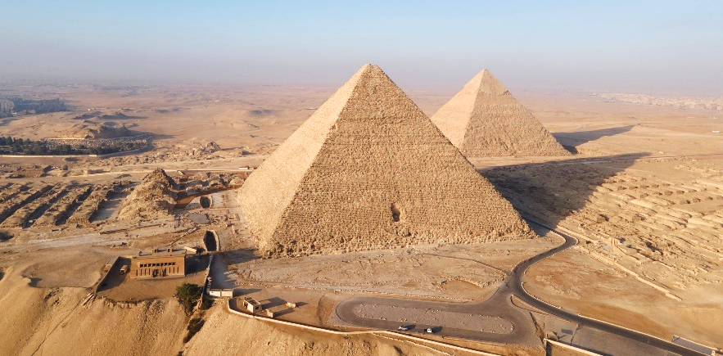

มหาพีระมิดแห่งกีซา เป็นกลุ่มพีระมิดที่ใหญ่และเก่าแก่ที่สุดในบรรดาพีระมิดแบบอียิปต์โบราณทั้งหมด ประกอบด้วย 3 พีระมิด ได้แก่ พีระมิดคูฟู พีระมิดคาเฟร และพีระมิดเมนคูเร พร้อมกับสิ่งก่อสร้างอื่นที่เกี่ยวข้อง เช่น มหาสฟิงซ์ (THE GREAT SPHINX) พีระมิดขนาดเล็กและสุสานหลายแห่ง เป็นอาคารสิ่งก่อสร้างเพียงแห่งเดียวที่เป็น 1 ใน 7 สิ่งมหัศจรรย์ของโลก แล้วก็ยังได้รับขี้นทะเบียนให้กลุ่มพีระมิดแห่งกีซาเป็นมรดกโลกจากองค์การยูเนสโก จากนั้นนำท่านขี่อูฐเพื่อชมความยิ่งใหญ่ตระการตา ของมหาพีระมิดและมหาสฟิงซ์ที่แกะสลักด้วยหินก้อนใหญ่ สูงถึง 18 เมตร ยาว 73 เมตร เป็นรูปสิงโต หมอบแต่ศีรษะเป็นมนุษย์ ส่วยใบหน้าเป็นใบหน้า ของพระเจ้าคีเฟรมซึ่งได้รับการนับถือเป็นพระเจ้า แห่งพระอาทิตย์

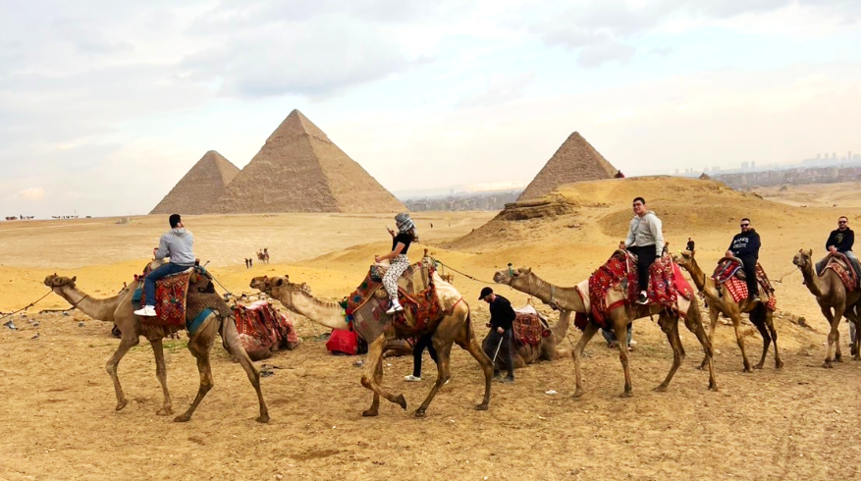

กลางวัน รับประทานอาหารกลางวัน ณ ภัตตาคารอาหารท้องถิ่น 9 PYRAMID LOUNGE RESTAURANT
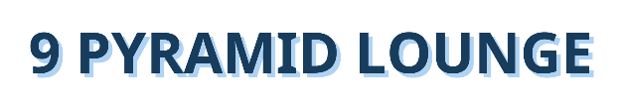
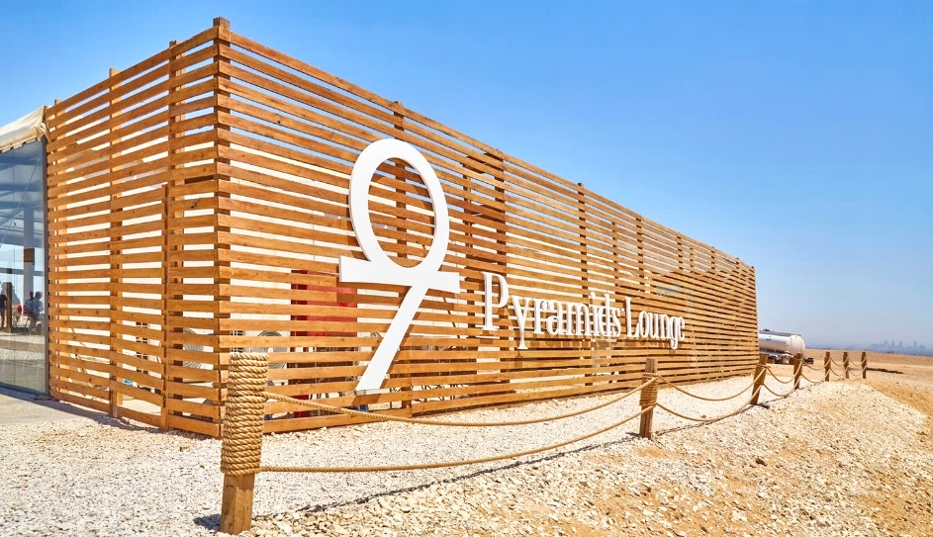

ร้านอาหารกลางแจ้งสุดพิเศษ ที่ตั้งอยู่บนที่ราบสูงกีซาซึ่งเป็นที่ตั้งของมหาพีระมิดทั้งสามแห่ง ร้านอาหารแห่งนี้มีทัศนียภาพที่งดงาม วิวพาโนรามา ตกแต่งในสไตล์เบดูอินและโครงสร้างไม้สีอ่อนช่วยสร้างบรรยากาศผ่อนคลายและกลมกลืนกับสภาพแวดล้อมทางประวัติศาสตร์

จากนั้นนำท่านเดินทางสู่ พิพิธภัณฑ์อียิปต์ (THE EGYPTIAN MUSEUM)
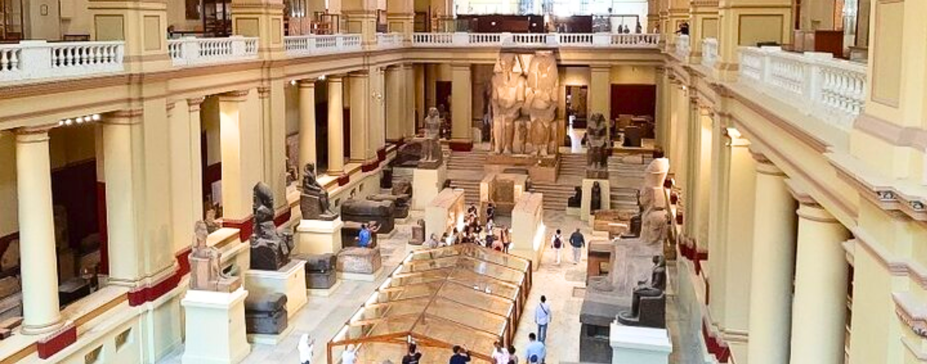

THE EGYPTIAN MUSEUM

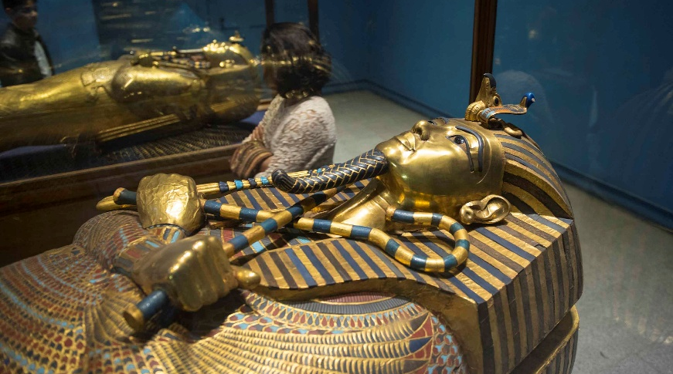

พิพิธภัณฑ์โบราณคดีที่เก่าแก่ที่สุดในภูมิภาคตะวันออกกลาง ภายในพิพิธภัณฑ์เก็บรวบรวมสิ่งประดิษฐ์ ข้าวของ เครื่องใช้โบราณต่างๆ ไว้มากกว่า 170,000 ชิ้น ไฮไลต์สำคัญของพิพิธภัณฑ์ คือ หน้ากากทองคำและโรงศพทองคำของฟาโรห์ตุตันคามุนหรือที่เรียกว่าฟาโรห์ตุตันคามุน รวมถึงข้าวของเครื่องใช้

ค่ำ ล่องเรือแม่น้ำไนล์พร้อมรับประทานอาหารค่ำแบบบุเฟ่ต์ (NILE PHARAOHS CRUISING RESTAURANT) พร้อมชมวิวแม่น้ำไนล์และชมความงดงามของกรุงไคโรยามค่ำคืน
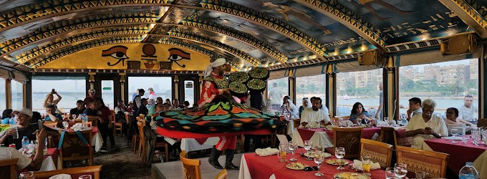

จากนั้นนำท่านเข้าสู่ที่พักโรงแรม HYATT CENTRIC CAIRO WEST (พักคืนที่ 3) หรือเทียบเท่า
DAY 9
ไคโร – อเล็กซานเดรีย – สุสานใต้ดินของโคมอัลชุกอฟฟา
02 JAN 2026

เช้า รับประทานอาหารเช้า ณ ห้องอาหารของโรงแรม
จากนั้นนำท่านเดินทางสู่ เมืองอเล็กซานเดรีย (ALEXANDRIA) (222 กิโลเมตร)
ALEXANDRIA
ได้รับขนานนามว่าเป็น “ไข่มุกแห่งเมดิเตอร์เรเนียน”
ถูกก่อตั้งขึ้นในช่วง 334 ปีก่อนคริสตกาล เป็นอีกหนึ่งเมือง
ท่องเที่ยวที่มีขนาดใหญ่เป็นอันดับ 2 ของประเทศรองจาก
กรุงไคโร รวมถึงเป็นสถานที่แห่งตำนานรักอันยิ่งใหญ่
ของพระนางคลีโอพัตรา
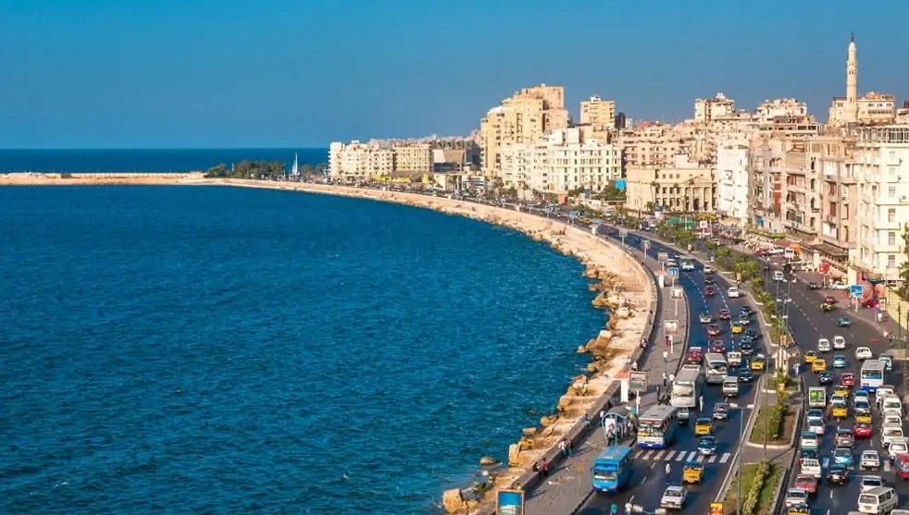

นำท่านเยี่ยมชมความสวยงามของ ป้อมปราการเคตเบย์ (QAITBAY'S CITADEL)
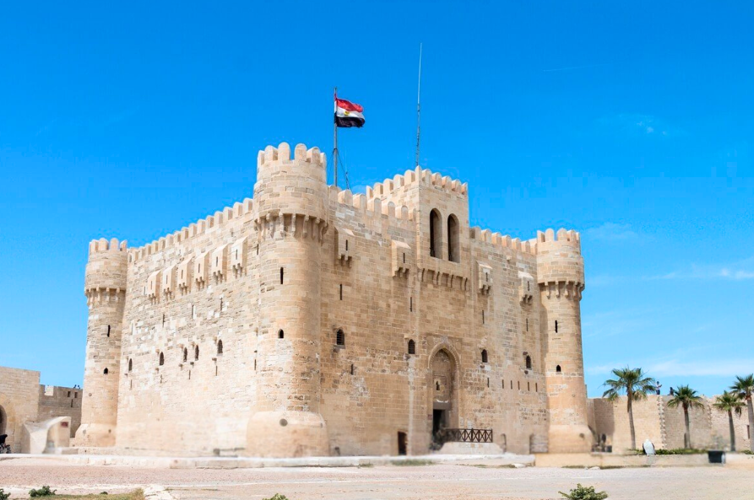
QAITBAY’S CITADEL

ป้อมปราการโบราณที่สร้างขึ้นราวศตวรรษที่ 15 ตั้งอยู่บนชายฝั่งทะเลเมดิเตอร์เรเนียน ในอดีตนั้นเป็นที่ตั้งของประภาคารฟาโรส ถือว่าเป็นหนึ่งในสิ่งมหัศจรรย์ของโลกยุคโบราณ เป็นจุดเริ่มต้นในการเผยแพร่ศาสนาอิสลามในดินแดนแห่งลุ่มแม่น้ำไนล์ ปัจจุบันเหลือเพียงส่วนที่เป็นฐาน เคยได้รับการทะนุบำรุงต่อเติมจากสุลต่านเคตเบย์ โดยรวบรวมซากบางส่วนเข้ามา

จากนั้นนำท่านชม มัสยิด ABU AL–ABBAS AL–MURSI
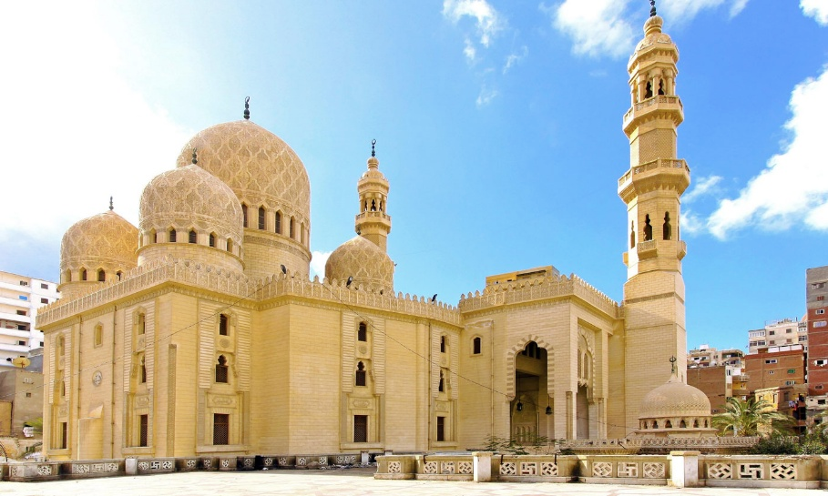
ABU AL-ABBAS AL-MURSI

สร้างขึ้นเพื่อรำลึกถึงชีวิตซีคอันดาลูเซีย ซึ่งถูกฝังอยู่ในสถานที่นี้ ออกแบบสไตล์อาหรับอย่างสวยงาม ตกแต่งซุ้มสีครีม แนวเสาของซุ้มโค้งยาวทำจากหินแกรนิตและพื้นทำด้วยหินอ่อนด้านบนเป็นโดมขนาดใหญ่ เป็นหนึ่งในมัสยิดที่มีนักท่องเที่ยวเข้าเยี่ยมชมความสวยงามและศึกษาประวัติศาสตร์มากที่สุดแห่งหนึ่ง

กลางวัน รับประทานอาหารกลางวัน ณ ภัตตาคาร
จากนั้นนำท่านเดินทางสู่ สุสานใต้ดินของโคมอัลชุกอฟฟา (CATACOMBS OF KOM EL SHOQAFA)
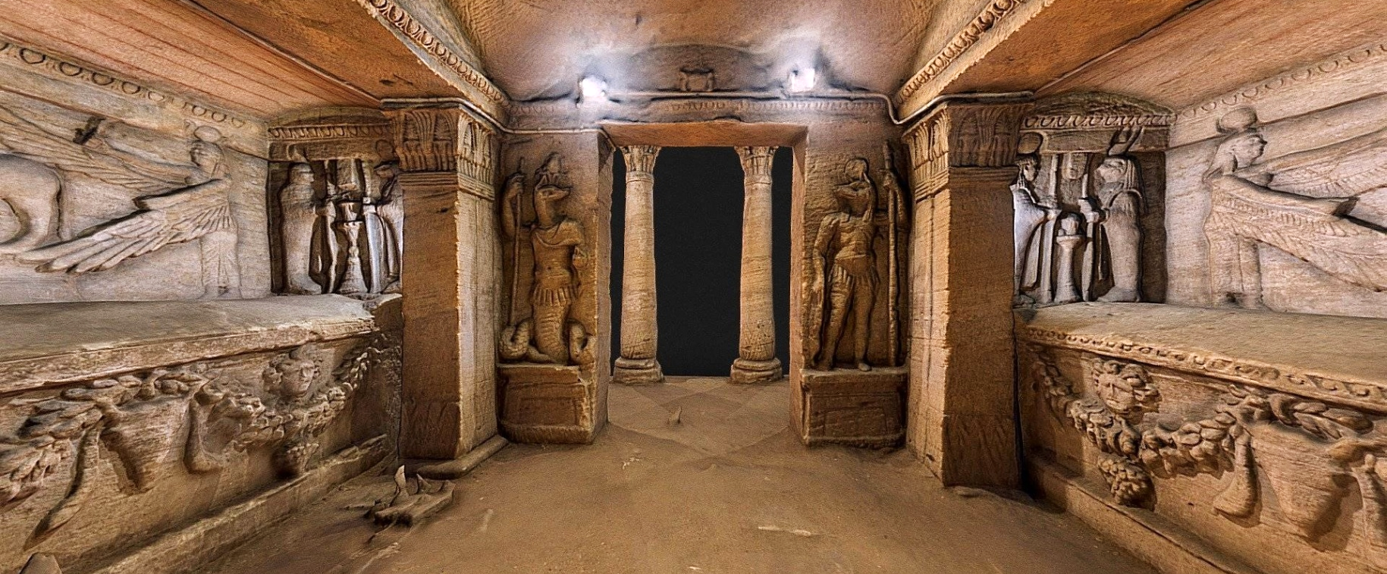

CATACOMBS OF KOM EL SHOQAFA

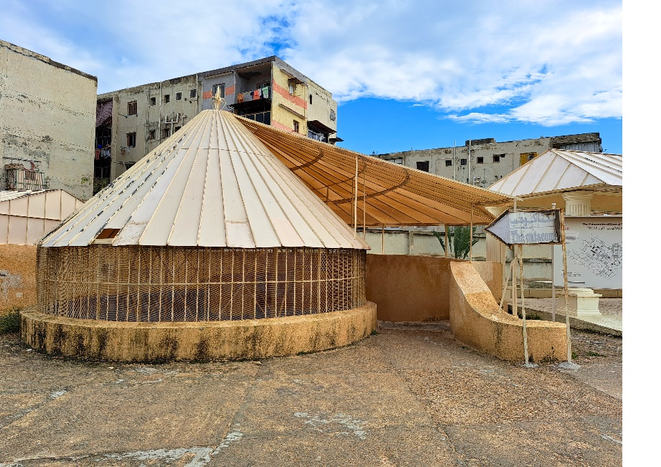

สุสานใต้ดินที่ใหญ่ที่สุดและซับซ้อนที่สุดในยุคโรมันตอนปลาย ภายในสุสานลึกประมาณ 35 เมตร แบ่งออกเป็น 3 ชั้น เชื่อมต่อกันด้วยบันไดเวียนหิน สร้างขึ้นเพื่อใช้เป็นสถานที่ฝังศพของชนชั้นสูงในอเล็กซานเดรีย แต่ต่อมาได้ถูกใช้เป็นสุสานรวมสำหรับประชาชนในพื้นที่ ถูกค้นพบโดยบังเอิญในปี ค.ศ. 1900 เมื่อมีคนขี่ลาและตกลงไปในหลุมเลยกลายเป็นทางเข้าของสุสาน ชื่อของสุสานแปลว่า กองเศษหม้อดิน ซึ่งมาจากการพบเศษหม้อดินเผาจำนวนมากรอลบริเวณสุสาน ปัจจุบันชั้นล่างสุดของสุสานจมอยู่ใต้น้ำ

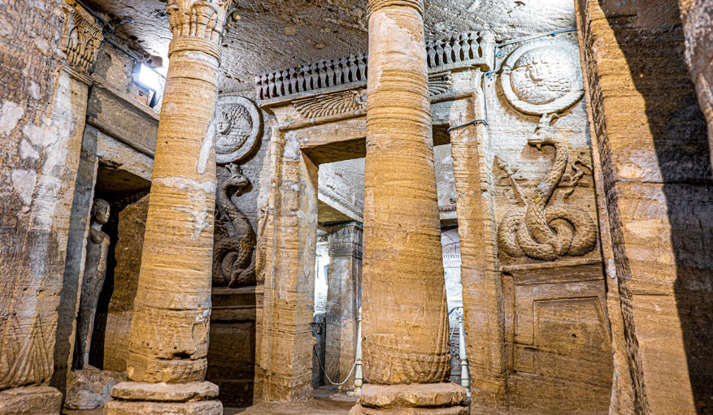
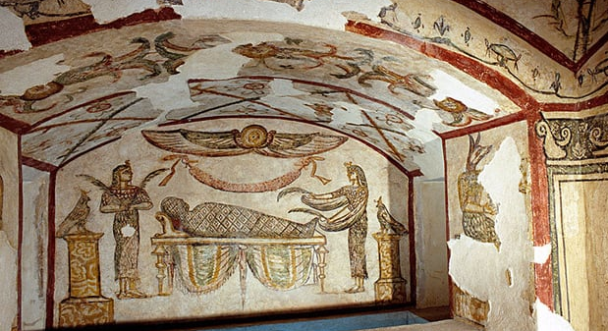

ค่ำ รับประทานอาหารค่ำ ณ ห้องอาหารภายในโรงแรม
จากนั้นนำท่านเข้าสู่ที่พักโรงแรม RIXOS MONTAZA ALEXANDRIA หรือเทียบเท่า
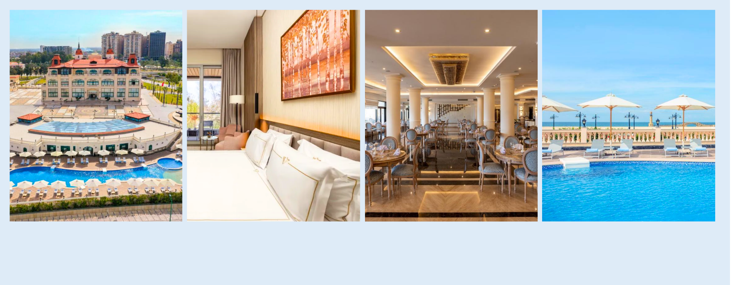

RIXOR MONTAZA ALEXANDRIA
ACCOMMODATION SERVICE HAS SEASONAL OUTDOOR SWIMMING POOL

DAY 10
อเล็กซานเดรีย – ไคโร – ป้อมปราการซาลาดิน
– สุเหร่ามูฮัมหมัด อาลี ปาชา – SHOPPING – สนามบิน
03 JAN 2026

เช้า รับประทานอาหารเช้า ณ ห้องอาหารของโรงแรม
จากนั้นนำท่านเดินทางสู่ เซราเปียมแห่งอเล็กซานเดรีย (SERAPEUM OF ALEXANDRIA)
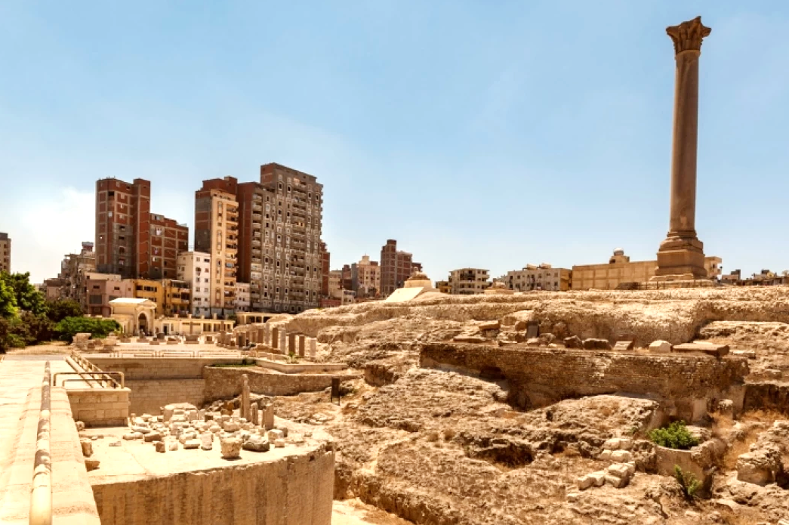
SERAPEUM OF ALEXANDRIA

วิหารโบราณที่อุทิศให้กับเทพเจ้ากรีก-อียิปต์ชื่อ SERAPIS ซึ่งเป็นเทพบูกผสมที่ถูกสร้างขึ้นเพื่อรวมความเชื่อของชาวกรีกและชาวอียิปต์เข้าไว้ด้วยกันในยุคของกษัตริย์โตเลมี เป็นศูนย์กลางศาสนาและวัฒนธรรมที่สำคัญในยุคเฮลเลนิสติก เคยมีห้องสมุดขนาดย่อยของหอสมุดอเล็กซานเดรียอยู่ภายใน ถูกทำลายในช่วงปลายศตวรรษที่ 4 หลังคริสตกาล ปัจจุบันเหลือเพียงซากบางส่วนของวิหาร

จนได้เวลาอันสมควร นำท่านเดินทางกลับสู่ กรุงไคโร (CAIRO)
กลางวัน รับประทานอาหารกลางวัน ณ ภัตตาคาร
จากนั้นนำท่านเดินทางสู่ ป้อมปราการซาลาดิน (CITADEL OF SALADIN)
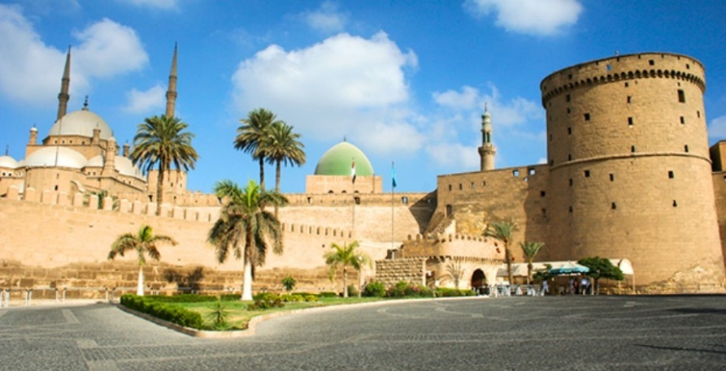
CITADEL OF SALADIN

นักรบซาลาดินผู้นำกำลังพิชิตกรุงเยรูซาเล็มได้ แล้วจึงได้สร้างป้อมปราการ ณ เมืองไคโรเพื่อป้องกันการรุกรานของชาวครูเสต

นำท่านเยี่ยมชม สุเหร่ามูฮัมหมัด อาลี ปาชา (MOSQUE OF KING MOHAMED ALI PASHA) สุเหร่าแห่งนี้สร้างโดยมีสุเหร่าสีน้ำเงิน (BLUE MOSQUE) เป็นต้นแบบ อยู่ในพื้นที่ของป้อมปราการซา ลาดิน มีการออกแบบสถาปัตยกรรมแบบออตโตมาน มีโดมใหญ่สุดอยู่ตรงกลางสูงถึง 52 เมตร และ รายล้อมด้วยหลังคากึ่งโดมใหญ่และโดมเล็กหลายลูก
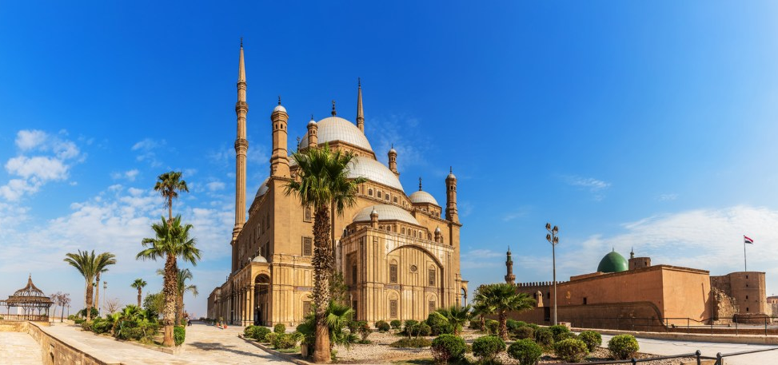

จากนั้นนำท่านเดินทางสู่ CITY STARS MALL หรือที่รู้จักในชื่อ CITYSTARS HELIOPOLIS เป็นศูนย์การค้าและความบันเทิงขนาดใหญ่ในกรุงไคโร มีร้านค้ากว่า 750 แห่ง รวมถึงแบรนด์ระดับโลก ร้านอาหารมากมายทั้งร้านอาหารท้องถิ่นและนานาชาติ ให้ท่านได้เพลิดเพลินในการเดินเล่นและช้อปปิ้ง
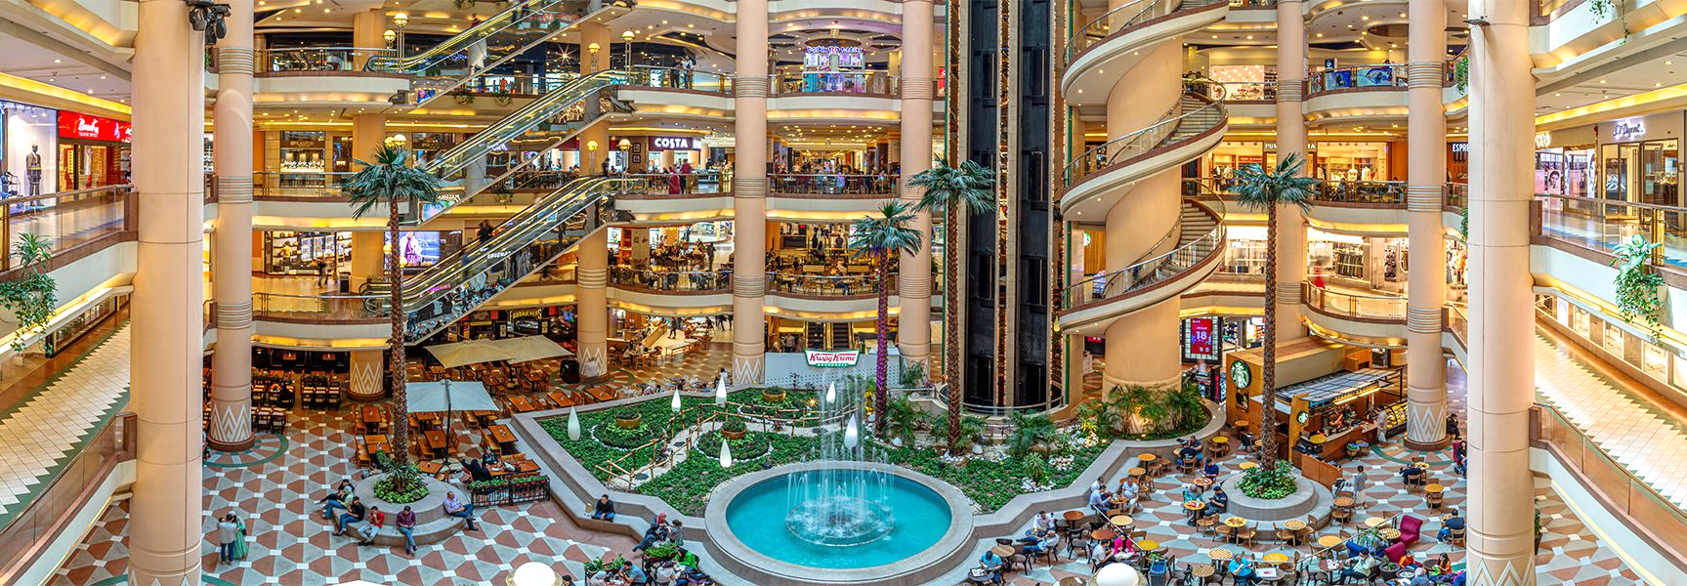

จนได้เวลาอันสมควรนำท่านออกเดินทางสู่ ท่าอากาศยานนานาชาติไคโร
21.55 น. ออกเดินทางสู่ ท่าอากาศยานสุวรรณภูมิ โดยสายการบิน ROYAL JORDANIAN AIRLINES เที่ยวบิน RJ 506 / RJ 182

DAY 11
สนามบิน – กรุงเทพฯ
04 JAN 2026

(แวะเปลี่ยนเครื่องที่ สนามบินนานาชาติควีน อาเลีย เวลา 00.20 – 03.10 น. ตามเวลาท้องถิ่น)
15.25 น. เดินทางถึง ท่าอากาศสุวรรณภูมิ กรุงเทพฯ โดยสวัสดิภาพ พร้อมความประทับใจ...

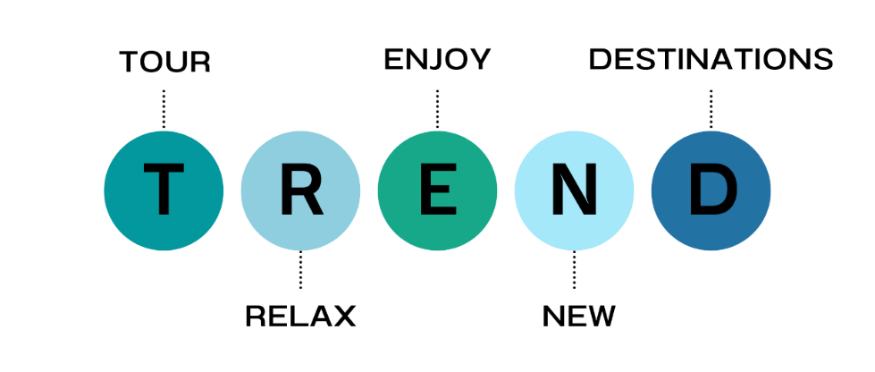

อัตราค่าเดินทาง
2 AMAZING JORDAN AND EGYPT (RJ) 11 DAYS
STANDARD ROOM
ราคาต่อท่าน

199,800 ฿
180,800 ฿
170,800 ฿
160,800 ฿
60,000 ฿

- ผู้ใหญ่ พักห้องละ 2 ท่าน
- ผู้ใหญ่ 1 ท่าน และเด็ก 1 ท่าน พักห้องละ 2 ท่าน
- ผู้ใหญ่ 2 ท่าน และเด็ก 1 ท่าน (มีเตียงเสริม)
- ผู้ใหญ่ 2 ท่าน และเด็ก 1 ท่าน (ไม่มีเตียงเสริม)
- พักห้องเดี่ยว Standard Room เพิ่ม (Single room)

ราคาที่นั่งชั้นธุรกิจ (BUSINESS CLASS) กรุณาเช็คที่นั่งว่าง
และราคากับพนักงานขายก่อนทำการจองทุกครั้ง

** กิจกรรมต่างๆ ในแต่ละสถานที่ อาจมีการเปลี่ยนแปลงสถานที่ทำกิจกรรมได้ตามความเหมาะสม
โดยมิได้แจ้งล่วงหน้า ทั้งนี้ขึ้นอยู่กับสภาพอากาศ ในแต่ละพื้นที่ และความปลอดภัยของท่านเป็นสำคัญ**

***รูปภาพประกอบในโปรแกรมมีวัตถุประสงค์เพื่อประชาสัมพันธ์ และสร้างแรงบันดาลใจในการออกเดินทางท่องเที่ยวเท่านั้น สถานที่จริงอาจมีความแตกต่างไปจากปัจจัยต่างๆ โดยมิอาจทราบล่วงหน้า***
หมายเหตุ

- บริษัทฯ ขอสงวนลิขสิทธิ์ในการยกเลิก หรือเปลี่ยนแปลงราคา กรณีผู้ร่วมเดินทางน้อยกว่า 15 ท่าน
- บริษัทฯขอสงวนสิทธิ์ที่จะเปลี่ยนแปลงรายละเอียดบางประการในทัวร์นี้เมื่อเกิดเหตุจำเป็นสุดวิสัยจนไม่อาจแก้ไขได้ โดยจะคำนึงถึงผลประโยชน์ของลูกค้าเป็นสำคัญ
- หากท่านถอนตัวก่อนรายการท่องเที่ยวสิ้นสุดลง ทางบริษัทฯ จะถือว่าท่านสละสิทธิ์ และจะไม่รับผิดชอบต่อค่าบริการที่ท่านได้ชำระไว้แล้ว ไม่ว่ากรณีใดๆ ทั้งสิ้น
- สตรีมีครรภ์ควรแจ้งเจ้าหน้าที่ของบริษัทฯ เพื่อความปลอดภัยระหว่างการเดินทาง
- รายการนี้เป็นเพียงการเสนอราคาที่ต้องได้รับการยืนยันจากบริษัทฯ อีกครั้งหนึ่ง หลังจากได้สำรองที่นั่งกับสายการบิน และโรงแรมที่พักอย่างไรก็ตามรายการนี้อาจจะเปลี่ยนแปลงได้ตามความเหมาะสม
- บริษัทฯ จะไม่รับผิดชอบใดๆ ในกรณีเกิดความเสียหาย หรือสูญหาย สำหรับกระเป๋าเดินทางกระเป๋าใบเล็ก หรือของมีค่าส่วนตัวของท่านระหว่างการเดินทาง

อัตรานี้รวม

- ค่าตั๋วเครื่องบินไป-กลับ ชั้นทัศนาจรตามที่ระบุในรายการ
- ค่าโรงแรมที่พักที่ระบุในรายการ /ค่าอาหารทุกมื้อตามที่ระบุในรายการ
- ค่าธรรมเนียมเข้าชมสถานที่ต่างๆ ตามรายการ
- ค่าประกันอุบัติเหตุการเดินทาง ท่านละไม่เกิน 3,000,000 บาท เงื่อนไขตามกรมธรรม์
- ค่ามัคคุเทศก์ท้องถิ่น / ค่าทิปคนขับรถ
อัตรานี้ไม่รวม

- ค่าใช้จ่ายเช่น ค่าโทรศัพท์ ค่าซักรีด ค่าเครื่องดื่ม และค่าใช้จ่ายส่วนตัวที่ไม่ได้ระบุในรายการ
- ค่าภาษีมูลค่าเพิ่ม 7% และค่าภาษีหัก ณ ที่จ่าย 3%
- ค่าธรรมเนียมเข้าสถานที่ของชาวต่างชาติที่เพิ่มเติมตามการจ่ายจริง(ถ้ามี)
- ค่าทิปหัวหน้าทัวร์
การจอง และชำระเงิน

- กรุณาส่งสำเนา PASSPORT หน้าแรกของเล่มปัจจุบัน แฟกซ์มายังบริษัทฯ พร้อมชำระเงินค่ามัดจำ ท่านละ 60,000 บาท สำหรับส่วนที่เหลือทั้งหมด
กรุณาชำระก่อนการเดินทาง 30 วัน
- กรณีท่านทำการจองก่อนการเดินทางไม่ถึง 30 วัน กรุณาชำระค่าทัวร์เต็มจำนวน
(หากไม่ชำระภายในเวลาที่กำหนด ถือว่าท่านสละสิทธิ์ ยินดีให้บริษัทฯทำการยกเลิกและยินยอมให้ยึดเงินมัดจำโดยไม่มีเงื่อนไข)

การยกเลิก

ในกรณีที่ท่านยกเลิกการเดินทาง บริษัทขอสงวนสิทธิ์ในการคืนเงินมัดจำเต็มจำนวนทุกกรณี โดยอิงตามกฎของสายการบินเป็นหลัก
- ยกเลิกก่อนเดินทางมากกว่า 60-46 วันทำการ เก็บค่าใช้จ่ายตามความเป็นจริง
- ยกเลิกก่อนเดินทาง 45-31 วันทำการ เก็บ 100% ของค่ามัดจำ
- ยกเลิกก่อนเดินทาง 30-16 วันทำการ เก็บ 75% ของค่าทัวร์ทั้งหมด
- ยกเลิกก่อนเดินทาง 15-0 วันทำการ เก็บ 100% ของค่าทัวร์ทั้งหมด

กรณีท่านยกเลิกการเดินทางก่อน 60 วันทำการ
สามารถโยกเงินมัดจำทั้งหมดไปมัดจำรายการอื่นแทนได้เต็มจำนวน

*** บริษัทฯ จะไม่รับผิดชอบใดๆ อันเกิดจากความล่าช้าของสายการบิน เหตุการณ์ทางการเมือง สภาพดินฟ้าอากาศ การปฏิเสธการเข้าเมือง การโดนกักตัว หรือถูกส่งตัวกลับ โดยการพิจารณาของเจ้าหน้าที่ ทั้งนี้บริษัทฯ จะยืดถือผลประโยชน์ของลูกค้าเป็นสำคัญ ***

